BỘ GIÁO DỤC VÀ ĐÀO TẠO
TRƯỜNG ĐẠI HỌC SƯ PHẠM KỸ THUẬT HƯNG YÊN



BÀI TẬP LỚN
MÔN: KIỂM THỬ PHẦN MỀM

TÊN ĐỀ TÀI

KIỂM THỬ PHẦN MỀM QUẢN LÝ CỬA HÀNG BÁN SÁCH

SINH VIÊN: ĐÀO THU HÒA
MÃ SINH VIÊN: 10118470
MÃ LỚP: 101186

HƯNG YÊN - 2020
BỘ GIÁO DỤC VÀ ĐÀO TẠO
TRƯỜNG ĐẠI HỌC SƯ PHẠM KỸ THUẬT HƯNG YÊN

SINH VIÊN THỰC HIỆN
ĐÀO THU HÒA

BÀI TẬP LỚN
KIỂM THỬ PHẦN MỀM QUẢN LÝ CỬA HÀNG BÁN SÁCH

NGÀNH: CÔNG NGHỆ THÔNG TIN
CHUYÊN NGÀNH: KIỂM THỬ VÀ
ĐẢM BẢO CHẤT LƯỢNG PHẦN MỀM

HƯNG YÊN - 2020

NHẬN XÉT CỦA GIẢNG VIÊN HƯỚNG DẪN

GIẢNG VIÊN HƯỚNG DẪN

MỤC LỤC

NHẬN XÉT CỦA GIẢNG VIÊN HƯỚNG DẪN 3
MỤC LỤC 4
DANH MỤC CÁC BẢNG 6
DANH MỤC CÁC HÌNH VẼ 7
CHỊU TRÁCH NHIỆM 9
CHƯƠNG 1: TÀI LIỆU YÊU CẦU 10
1.1. Giới thiệu chung 10
1.2. Tổng quan 10
1.2.1. Mục đích 10
1.2.2. Phạm vi áp dụng 10
1.2.3. Thông tin chung 10
1.2.4. Use case 11
1.3. Mô tả các chức năng 13
1.3.1. Hệ thống 13
1.3.2. Đăng nhập 14
1.3.3. Sách 15
1.3.4. Hóa đơn nhập 19
1.3.5. Thông tin nhập sách 21
1.3.6. Thống kê doanh thu 24
1.4. Tính ứng dụng 26
1.5. Tính toàn vẹn dữ liệu/ Performance 26
1.5.1. Tính toàn vẹn dữ liệu 26
1.5.2. Performance 26
CHƯƠNG 2: TEST DESIGN 27
2.1. Danh sách các test design 27
2.2. Hệ thống đăng nhập 27
2.3. Hệ thống quản lý sách 28
2.2. Hệ thống quản lý hóa đơn nhập 33
2.5. Hệ thống quản lý thống kê 36
CHƯƠNG 3: TEST CASE 37
3.1. Danh sách các test case 37
3.1.1. Cover 37
3.1.2. Reference 37
3.1.3. Test case quản lý sách 38
3.1.4. Test case quản lý hóa đơn nhập 90
3.1.5. Test case thống kê doanh thu 108
3.2. Mô tả chi tiết 110
CHƯƠNG 4: TEST REPORT 112
4.1. Test report 112
4.2. Result 112
TÀI LIỆU THAM KHẢO 113

DANH MỤC CÁC BẢNG
Bảng 1-1: Danh sách các Use-Case 12
Bảng 1-2: Yêu cầu validate data sách 18
Bảng 1-3: Nội dung thông báo sách 19
Bảng 1-4: Yêu cầu validate data hóa đơn nhập 20
Bảng 1-5: Yêu cầu validate data nhập hàng 23
Bảng 1-6: Nội dung thông báo nhập hàng 23
Bảng 1-7: Yêu cầu validate data thống kê 26
Bảng 3-1: Cover 109
Bảng 3-2: Reference 110
Bảng 4-1: Test report 111
Bảng 4-2: Result 111

DANH MỤC CÁC HÌNH VẼ
Hình 1-1: Biểu đồ Use Case 11
Hình 1-2: Màn hình sau khi Login 13
Hình 1-3: Màn hình khi login 14
Hình 1-4: Màn hình [Quản lý sách] khi mới mở 15
Hình 1-5: Màn hình [Quản lý sách] khi thực hiện thêm 15
Hình 1-6: Màn hình [Quản lý sách] khi thực hiện sửa 16
Hình 1-7: Màn hình [Quản lý sách] khi thực hiện xóa 16
Hình 1-8: Màn hình [Quản lý sách] khi thực hiện tìm kiếm 17
Hình 1-9: Màn hình [Quản lý hóa đơn nhập] 19
Hình 1-10: Màn hình [Quản lý nhập sách] 21
Hình 1-11: Màn hình [Thống kê] khi thực hiện thống kê theo ngày 24
Hình 1-12: Màn hình [Thống kê] khi thực hiện thống kê theo tháng 24
Hình 1-13: Màn hình [Thống kê] khi thực hiện thống kê theo năm 25
Hình 2-1: Test design_ Quản lý cửa hàng bán sách 27
Hình 2-2: Test design_ Đăng nhập 27
Hình 2-3: Test design_ Quản lý sách 28
Hình 2-4: Test design_ Thêm sách 29
Hình 2-5: Test design_ Sửa sách 30
Hình 2-6: Test design_ Xóa sách 31
Hình 2-7: Test design_ Tìm kiếm sách 32
Hình 2-8: Test design_ Quản lý hóa đơn nhập 33
Hình 2-9: Test design_ Thêm hóa đơn nhập 34
Hình 2-10: Test design_ Xóa hóa đơn nhập 35
Hình 2-11: Test design_ Tìm kiếm hóa đơn nhập 35
Hình 2-12: Test design_ Quản lý thống kê 36

CHỊU TRÁCH NHIỆM
TÁC GIẢ: | Đào Thu Hòa
KIỂM TRA: | Đỗ Thị Thu Trang | <Review_Date>
DUYỆT: | Đỗ Thị Thu Trang | <Review_Date>

CHƯƠNG 1: TÀI LIỆU YÊU CẦU
  - Giới thiệu chung
Mục đích của tài liệu này để xác định chức năng và các yêu cầu khác về chương trình quản lý cửa hàng sách, bao gồm giới thiệu tổng quát về hệ thống, yêu cầu, tính ứng dụng, độ tin cậy và performance. Tài liệu này được dùng cho đội dự án để phát triển sản phẩm.
Phần 2 sẽ cung cấp thông tin tổng quát về hệ thống Quản lý cửa hàng sách.
Phần 3 sẽ mô tả các yêu cầu cụ thể của các chức năng, bao gồm input, output, các xử lý của chương trình.
Phần 4 sẽ mô tả các yêu cầu khác liên quan đến tính ứng dụng của hệ thống (tính thân thiện với end user).
Phần 5 sẽ mô tả các yêu cầu về tính toàn vẹn của dữ liệu, performance.
  - Tổng quan
    - Mục đích
Hệ thống quản lý cửa hàng bán sách cung cấp các chức năng quản lý sách, quản lý khách hàng, quản lý nhân viên, quản lý hóa đơn bán, quản lý hóa đơn nhập, quản lý nhà xuất bản, quản lý thể loại, tìm kiếm, thống kê. Hệ thống giúp người quản lý có thể nhanh chóng tìm kiếm được đầu sách phù hợp với mục đích và nhu cầu của người mua. Việc thanh toán tiền hàng hóa và sử dụng dịch vụ cũng được thực hiện một cách chính xác. Hơn nữa, người quản lý còn có thể tính được doanh thu từ việc tính tổng giá thành các mặt hàng đã bán và sử dụng dịch vụ sau mỗi tháng. Hệ thống quản lý cửa hàng bán sách sẽ giải quyết được các tồn tại của việc quản lý thủ công trên sổ sách, từ đó đem lại hiệu quả kinh tế cho người quản lý.
    - Phạm vi áp dụng
Phần mềm này sẽ được áp dụng cho các cửa hàng sách, hiệu sách giúp quản lý 1 cách hiệu quả. Tài liệu này sẽ mô tả đầy đủ yêu cầu về chức năng và các yêu cầu khác của hệ thống.
    - Thông tin chung

Môi trường tối thiểu để chạy chương trình:
- Phần cứng: chipset 1GHz, Ram 512 MB, Network 10 Mb/s
- Phần mềm: OS từ XP trở lên, .Net framework 3.5, MS Office 2000
- Database server: MS SQL server 2008

Cơ chế tìm kiếm chung của các chức năng là tìm kiếm gần đúng, không phân biệt chữ hoa chữ thường. Nếu có nhiều điều kiện thì sẽ tìm theo tất cả các điều kiện đã yêu cầu. Khi sử dụng chương trình, user có thể mở đồng thời nhiều màn hình khác nhau để sử dụng. Nếu màn hình đang mở thì sẽ không mở thêm mà sẽ active màn hình đó. Tại 1 thời điểm sẽ chỉ có 1 màn hình ở trạng thái được active.
    - Use case

Các chức năng chính của hệ thống được mô tả như sơ đồ dưới đây:

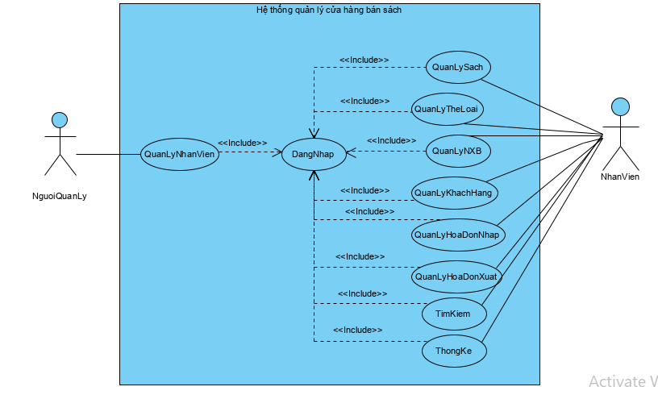

Hình 1-1: Biểu đồ Use-case quản lý cửa hàng sách
Bảng 1-1: Danh sách Use-Case
STT | Tên Use-case | Ý nghĩa/Ghi chú
1 | Đăng nhập | Chức năng cho phép user đăng nhập vào hệ thống.
2 | Quản lý sách | Chức năng cho phép user quản lý thông tin sách, bao gồm: xem, thêm mới, sửa, xóa và tìm kiếm thông tin sách.
3 | Quản lý thể loại | Chức năng cho phép user quản lý thông tin thể loại, bao gồm: xem, thêm mới, sửa, xóa và tìm kiếm thông tin thể loại.
4 | Quản lý NXB | Chức năng cho phép user quản lý thông tin NXB, bao gồm: xem, thêm mới, sửa, xóa và tìm kiếm thông tin NXB.
5 | Quản lý nhân viên | Chức năng cho phép user quản lý thông tin nhân viên, bao gồm: xem, thêm mới, sửa, xóa và tìm kiếm thông tin nhân viên.
6 | Quản lý khách hàng | Chức năng cho phép user quản lý thông tin KH, bao gồm: xem, thêm mới, sửa, xóa và tìm kiếm thông tin KH.
7 | Quản lý hóa đơn nhập | Chức năng cho phép user quản lý thông tin hóa đơn nhập, bao gồm: xem, thêm mới, xóa và tìm kiếm thông tin hóa đơn nhập.
88 | Quản lý hóa đơn xuất | Chức năng cho phép user quản lý thông tin hóa đơn xuất, bao gồm: xem, thêm mới, xóa và tìm kiếm thông tin hóa đơn xuất.
99 | Tìm kiếm | Chức năng cho phép user tìm kiếm thông tin bao gồm: tìm kiếm thông tin về sách, thể loại, NXB, KH, nhân viên.
110 | Thống kê | Chức năng cho phép user thống kê bao gồm: thống kê doanh thu (theo ngày, tháng, năm).

  - Mô tả chức năng
    - Hệ thống
Sau khi user login thành công sẽ hiển thị màn hình như sau:
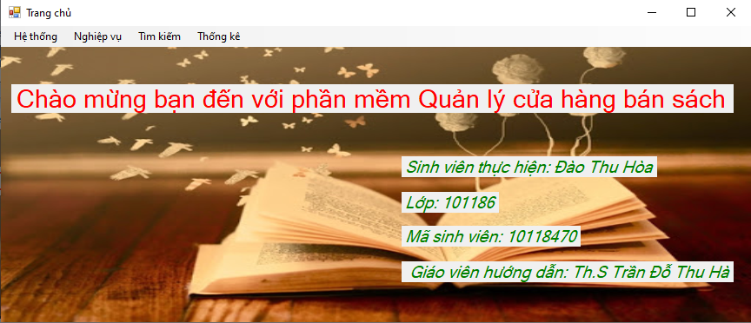
Hình 1-2: Màn hình sau khi login
Lúc này user có thể sử dụng các chức năng thông qua menu hoặc toolstrip button tương ứng trên màn hình.
Các menu sẽ gồm có các menu con như sau:
- Hệ thống:
  - Đăng xuất: Sẽ đăng xuất khỏi hệ thống, màn hình đăng nhập được hiển thị.
  - Thoát: Để tắt chương trình. Sẽ phải hiển thị message để confirm “Bạn chắc chắn muốn thoát không?” với button [Yes / No].
- Nghiệp vụ:
  - Sách: Sẽ mở ra màn hình [Quản lý sách]
  - Thể loại: Sẽ mở ra màn hình [Quản lý thể loại]
  - Nhân viên: Sẽ mở ra màn hình [Quản lý nhân viên]
  - Nhà xuất bản: Sẽ mở ra màn hình [Quản lý nhà xuất bản]
  - Khách hàng: Sẽ mở ra màn hình [Quản lý khách hàng]
  - Hóa đơn nhập: Sẽ mở ra màn hình [Quản lý hóa đơn nhập]
  - Hóa đơn xuất: Sẽ mở ra màn hình [Quản lý hóa đơn xuất]
- Thống kê:
- Thống kê doanh thu: Sẽ mở ra màn hình [Thống kê doanh thu]
    - Đăng nhập

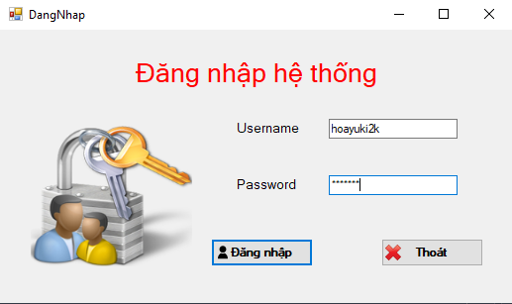

Hình 1-3: Màn hình khi đăng nhập
- Các chức năng: [Login], [Thoát]
- Chức năng: [Login] cho phép đăng nhập vào hệ thống
  - Nếu user, pass hợp lệ và tồn tại trong CSDL: đóng màn hình login, chuyển đến màn hình chính
  - Nếu user, pass hợp nhưng không tồn tại trong CSDL: hiển thị lable “Thông tin tài khoản hoặc mật khẩu không chính xác” OK, click [OK] con trỏ focus tại user
  - Nếu user không hợp lệ: hiển thị lable “Tài khoản không hợp lệ”
  - Nếu pass không hợp lệ: hiển thị lable “Mật khẩu không hợp lệ”
- Chức năng: [Thoát] cho phép dừng chương trình
  - Trước khi thoát phải confirm với ngƣời dùng message warning “Xác nhận dừng chương trình” Yes/Cancel
- [Yes]: dừng chương trình
- [No]: tiếp tục màn hình login
    - Sách

Màn hình hiển thị:

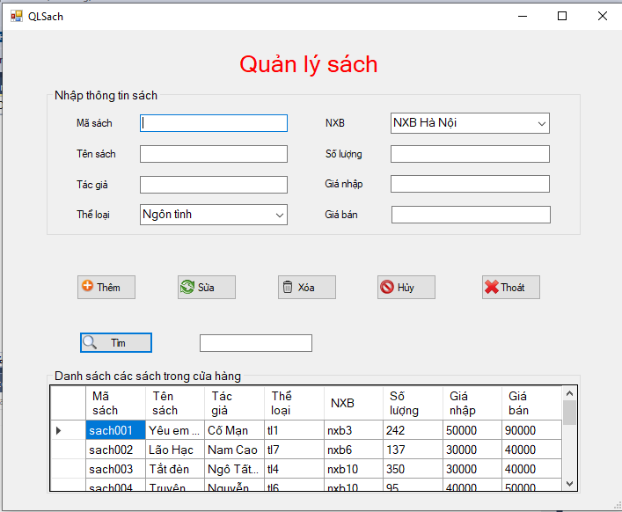

Hình 1-4: Màn hình [Quản lý sách] khi mới mở

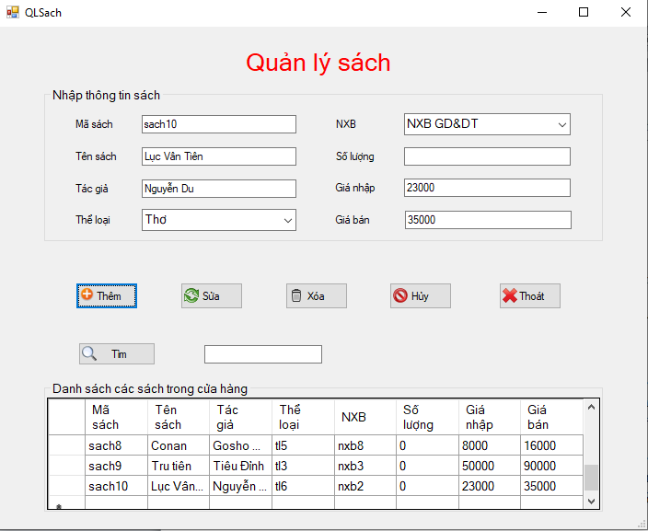

Hình 1-5: Màn hình [Quản lý sách] khi thực hiện thêm

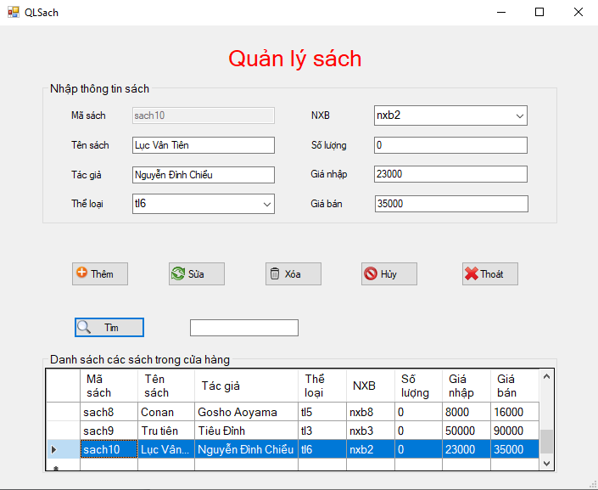

Hình 1-6: Màn hình [Quản lý sách] khi thực hiện sửa

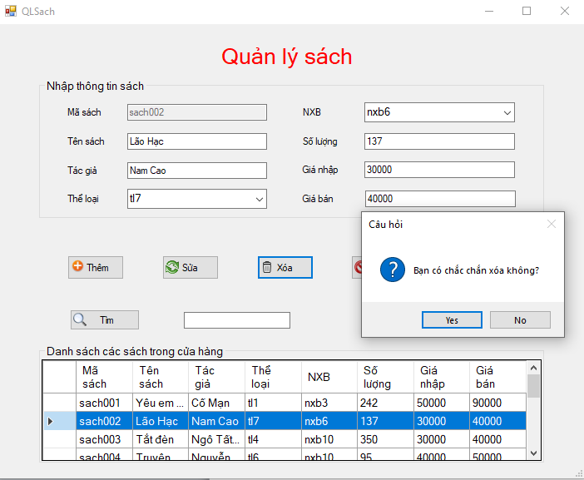

Hình 1-7: Màn hình [Quản lý sách] khi thực hiện xóa

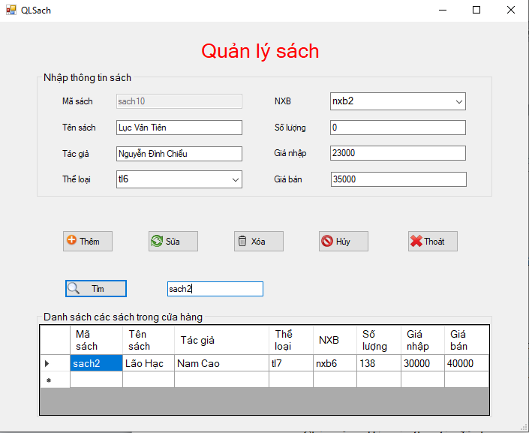

Hình 1-8: Màn hình [Quản lý sách] khi thực hiện tìm kiếm

Mô tả chức năng:
- Tự động hiển thị toàn bộ thông tin của tất cả sách đang có dưới dạng table, đồng thời active các chức năng [thêm], [sửa], [xóa], [tìm kiếm], [hủy], [thoát].
  - Khi nhập đầy đủ thông tin vào TexBox, Combobox và “Click” nút “Thêm”: Hệ thống sẽ thêm mới 1 sách vào CSDL đồng thời load dữ liệu lên dgvSach và đưa ra thông báo “Thêm thành công!”. Ngược lại, hệ thống sẽ đưa ra cảnh báo “Bạn chưa nhập đầy đủ thông tin!” và không thực hiện thêm mới sách vào CSDL đồng thời không load dữ liệu lên dgvSach.
  - Khi chọn 1 hàng trên dgvSach các dữ liệu trong dgvSach phải đổ lên các TexBox, Combobox tương ứng đồng thời txtMasach không hoạt động (txtMasach= false), không cho phép sửa mã sách phải lấy luôn mã ban đầu.
  - Khi nhập đầy đủ thông tin vào TexBox và “Click” nút “Sửa”: Hệ thống sẽ sửa thông tin sách trong CSDL mà người dùng chọn đồng thời load dữ liệu lên dgvSach và đưa ra thông báo “Sửa thành công!”. Ngược lại, hệ thống sẽ đưa ra cảnh báo “Bạn chưa nhập đầy đủ thông tin!” và không thực hiện sửa thông tin sách trong CSDL đồng thời không load dữ liệu lên dgvSach.
  - Khi “Click” nút “Xóa” hệ thộng sẽ đưa ra câu hỏi “Bạn có chắc chắn xóa?” (Yes/ No). Nếu người dùng chọn “Yes” thì hệ thống sẽ thực hiện xóa sách trong CSDL và dgvSach, đồng thời đưa ra thông báo “Xóa thành công!”. Ngược lại, hệ thống sẽ không thực hiện xóa sách, các dữ liệu trong CSDL và dgvSach không thay đổi, đồng thời đưa ra thông báo “Xóa không thành công!”.
Nếu data không hợp lệ thì hiển thị thông báo cho user, không lưu vào CSDL, đồng thời set focus vào vị trí của field sai đầu tiên.
  - Chức năng [hủy]: Refresh về màn hình quản lý sách ban đầu
  - Chức năng [Tìm kiếm sách]: Có thể tìm theo mã hoặc thông tin khác (tên sách, tác giả). Kết quả tìm được sẽ hiển thị trong phần datagridview.
  - Chức năng [Thoát]: Thoát khỏi giao diện quản lý sách

Yêu cầu validate data

Bảng 1-2: Yêu cầu validate data sách
Tên trường | Mô tả | Kiểu | Độ dài tối đa | Bắt buộc
Mã sách | Mã sách | TextBox | 10 | Y
Tên sách | Tên sách | TexBox | 50 | Y
Tác giả | Tác giả | TexBox | 50 | Y
Thể loại | Thể loại | Combobox | 10 | Y
Nhà xuất bản | Nhà xuất bản | Combobox | 10 | Y
Số lượng | Số lượng | TexBox
Giá nhập | Giá nhập | TexBox |  | >0
Giá bán | Giá bán | TexBox |  | >0 và >giá nhập
Tìm kiếm | Tìm kiếm | TexBox |  | Tìm kiếm (theo mã, tên, tác giả)

Nội dung thông báo
Bảng 1-3: Nội dung thông báo sách
STT | Tình huống | Message
1 | Khi nhập thiếu thông tin sách | Confirm message “Bạn chưa nhập đủ” thông tin
2 | Khi xóa sách | Confirm message “Bạn có chắc chắn xóa?” với button [Yes/ No]
    - Hóa đơn nhập
User quản lý thông tin nhân viên: xem, thêm mới, xóa và tìm kiếm thông tin hóa đơn nhập.
- Thông tin hóa đơn nhập
Màn hình hiển thị
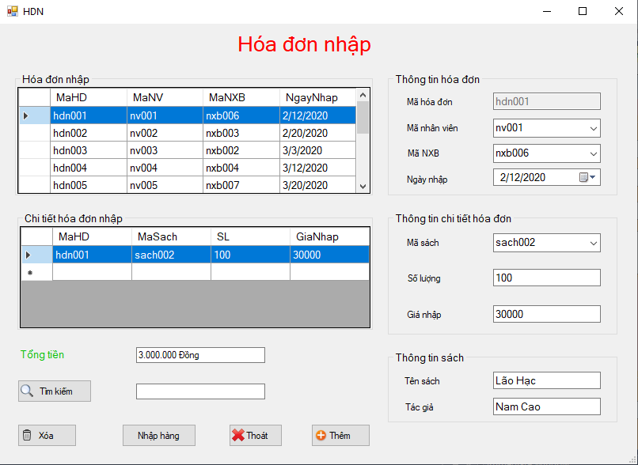
Hình 1-9: Màn hình [Quản lý hóa đơn nhập]
Mô tả chức năng:
- Tự động hiển thị toàn bộ thông tin của tất cả hóa đơn đang có dưới dạng table, đồng thời active các chức năng [Nhập hàng], [Xóa], [Tìm kiếm], [Thoát], các trường dữ liệu tương ứng hiển thị trong các groupbox thông tin hóa đơn, groupbox thông tin sách, groupbox thông tin chi tiết hóa đơn, các chi tiết hóa đơn tương ứng hiển thị trong datagridview chi tiết hóa đơn
- Các chức năng: [Xóa], [Tìm kiếm], [Nhập hàng], [Thoát]
  - Chức năng [Xóa]: cho phép xóa hóa đơn đã chọn
  - Chức năng [Thoát]: cho phép đóng form hiện tại trở về màn hình chính
  - Chức năng [Nhập hàng]: cho phép mở form nhập hàng
  - Chức năng [Tìm kiếm]: cho phép tìm kiếm thông tin về hóa đơn (theo mã hóa đơn)
Yêu cầu validate data

Bảng 1-4: Yêu cầu validate data hóa đơn nhập
Tên trường | Mô tả | Kiểu | Độ dài tối đa | Bắt buộc
Mã hóa đơn | Mã hóa đơn | TextBox | 10 | Y
Mã nhân viên | Mã nhân viên | Combobox |  | Y
Mã NXB | Mã NXB | Combobox |  | Y
Ngày nhập | Ngày nhập | Datetimepicker | 10 | Y
Mã sách | Mã sách | Combobox |  | Y
Số lượng | Số lượng nhập | Textbox |  | Y
Giá nhập | Giá nhập | Textbox |  | Y

Nội dung thông báo

NA
    - Thông tin nhập sách

Màn hình hiển thị

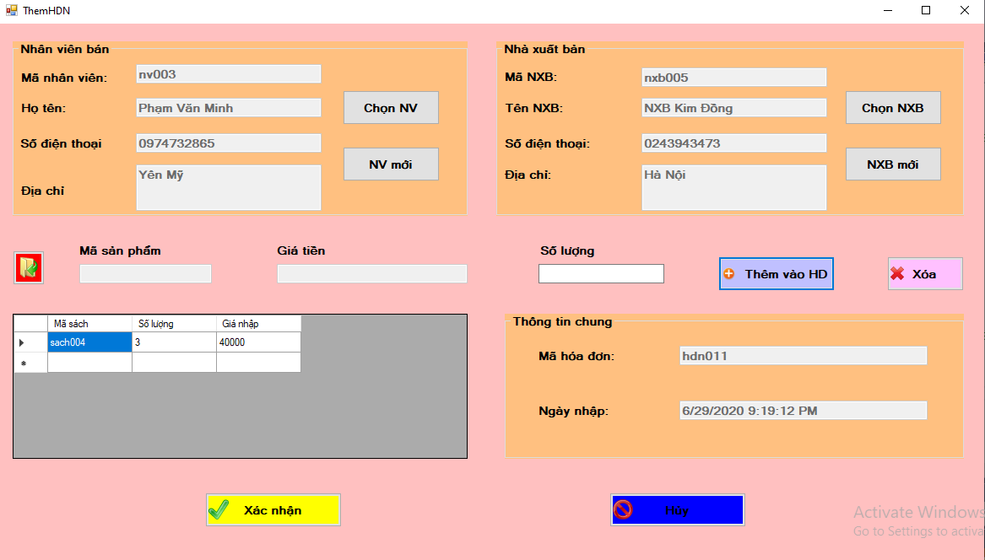

Hình 1-10: Màn hình [Quản lý nhập sách]

Mô tả chức năng
- Active các chức năng [Chọn NV], [NV mới], [Chọn NXB], [NXB mới], [chọn sản phẩm], [thêm vào hóa đơn], [xóa], [xác nhận], [hủy], mã hóa đơn tự động sinh 1 mã mới, ngày nhập lấy ngày hiện tại.
- Các chức năng: [chọn NV], [NV mới], [chọn NXB], [NXB mới], [chọn sản phẩm], [Thêm vào hóa đơn], [xóa], [Xác nhận], [Hủy]
  - Chức năng [Chọn NV]: cho phép mở form Chọn NV. Thông tin nhân viên được chọn sẽ hiển thị lên các textbox tương ứng trong groupbox nhân viên nhập.
  - Chức năng [NV mới]: Cho phép thêm 1 nhân viên mới, mã nhân viên tự sinh mã mới.
  - Chức năng [Chọn NXB]: cho phép mở form Chọn NXB. Thông tin NXB được chọn sẽ hiển thị lên các textbox tương ứng trong groupbox nhà xuất bản.
  - Chức năng [NXB mới]: Cho phép thêm 1 NXB mới, mã NXB tự sinh mã mới.
  - Chức năng [chọn sản phẩm] thêm đầu sách vào dgvDSSPN
    - Cần chọn 1 đầu sách và nhập số lượng hợp lệ, số lượng hợp lệ thỏa mãn là kí tự số, > 0
    - Click [Thêm vào HD]
    - Nếu các trường hợp lệ: đầu sách được chọn hiển thị trong datagidview với số lượng tương ứng cùng thông tin về đầu sách.
    - Click [Xóa]: sẽ xóa đầu sách được chọn
      - Cần chọn 1 đầu sách trong dgvDSSPN, nếu không chọn sẽ mặc định lấy đầu sách đầu tiên
- Click [Xóa]: Xóa đầu sách được chọn khỏi dgvDSSPN, cập nhật lại số lượng sách trong kho.
- Chức năng [Xác nhận]:
  - Điều kiện: trong dgvDSSPN phải có ít nhất 1 đầu sách.
  - Khi các thông tin hợp lệ và đầy đủ, click [Xác nhận] sẽ hiển thị thông báo “thành công!”, các dữ liệu trong form Nhập hàng sẽ được thêm vào hóa đơn nhập và chi tiết hóa đơn nhập tưng ứng. Đồng thời, đóng form nhập hàng và mở lại form Hóa đơn nhập. Ngược lại, sẽ hiển thị thông báo “Thiếu thông tin!” [ok] tiếp tục màn hình nhập hàng hiện tại.
- Chức năng [hủy]: đóng form nhập hàng và sẽ không thêm hóa đơn nhập.

Yêu cầu validate data

Bảng 1-5: Yêu cầu validate data nhập hàng
Tên trường | Mô tả | Kiểu | Độ dài tối đa | Bắt buộc
Mã hóa đơn | Mã hóa đơn | TextBox | 10 | Y
Ngày nhập | Ngày nhập | Textbox | 10 | Y
Mã nhân viên | Mã nhân viên | Textbox |  | Y
Tên nhân viên | Tên nhân viên | Textbox |  | Y
Địa chỉ | Địa chỉ | Textbox |  | Y
Số điện thoại | Số điện thoại | Textbox |  | Y
Mã NXB | Mã NXB | Textbox |  | Y
Tên NXB | Tên NXB | Textbox |  | Y
Địa chỉ | Địa chỉ | Textbox |  | Y
Số điện thoại | Số điện thoại | Textbox |  | Y
Mã sách | Mã sách | Textbox |  | Y
Số lượng | Số lượng nhập | Textbox |  | Y
Giá nhập | Giá nhập | Textbox |  | Y

Nội dung thông báo
Bảng 1-6: Nội dung thông báo nhập hàng
STT | Tình huống | Message
1 | Khi thiếu thông tin nhập hàng | Confirm message “Thiếu thông tin!”
2 | Khi đủ thông tin nhập hàng | Confirm messag “Thành công?”

    - Thống kê doanh thu

Màn hình hiển thị

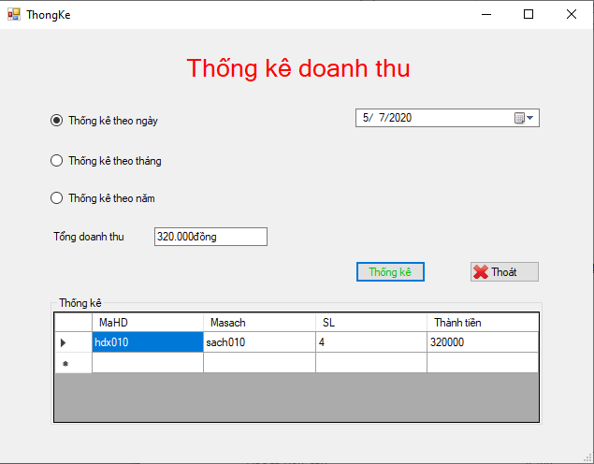

Hình 1-11: Màn hình [Thống kê] khi thực hiện thống kê theo ngày

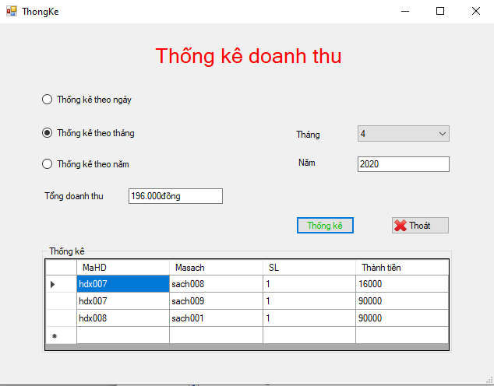

Hình 1-12: Màn hình [Thống kê] khi thực hiện thống kê theo tháng

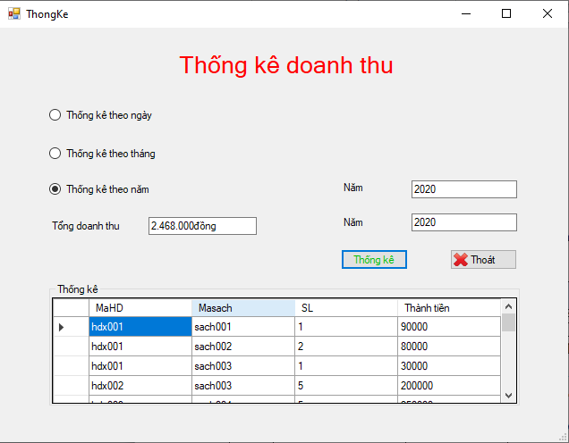

Hình 1-13: Màn hình [Thống kê] khi thực hiện thống kê theo năm

Mô tả chức năng
- Active các chức năng [thống kê theo ngày], [thống kê theo tháng], [thống kê theo năm], [thống kê], [thoát].
- Các chức năng: [thống kê theo ngày], [thống kê theo tháng], [thống kê theo năm], [thống kê], [thoát].
  - Khi người dùng chọn rad_ngay “Thống kê doanh thu theo ngày”: Hệ thống sẽ hiển thị date_Thongke, người dùng chọn ngày, tháng, năm cần thống kế, sau đó “Click” nút btnThongke hệ thống sẽ trả ra tổng doanh thu một ngày trên txtdoanhthu đồng thời hiển thị chi tiết thông tin thống kê trên dgvthongke.
  - Khi người dùng chọn rad_thang “Thống kê doanh thu theo tháng”: Hệ thống sẽ hiển thị cbb_thang, người dùng chọn tháng, năm cần thống kế, sau đó “Click” nút btnThongke hệ thống sẽ trả ra tổng doanh thu một tháng trên txtdoanhthu đồng thời hiển thị chi tiết thông tin thống kê trên dgvthongke.
  - Khi người dùng chọn rad_năm “Thống kê doanh thu theo năm”: Hệ thống sẽ hiển thị txtnam, người dùng nhập năm cần thống kế, sau đó “Click” nút btnThongke hệ thống sẽ trả ra tổng doanh thu một năm trên txtdoanhthu đồng thời hiển thị chi tiết thông tin thống kê trên dgvthongke.
  - [thoát]: Thoát khỏi giao diện thống kê

Yêu cầu validate data

Bảng 1-7: Yêu cầu validate data thống kê
Tên trường | Mô tả | Kiểu | Độ dài tối đa | Bắt buộc
Thống kê theo ngày | Thống kê theo ngày | Radiobutton
Thống kê theo tháng | Thống kê theo tháng | Radiobutton
Thống kê theo năm | Thống kê theo năm | Radiobutton

Nội dung thông báo

NA
  - Tính ứng dụng

Hệ thống cần đáp ứng được cho 10 đến 20 user cùng sử dụng. Thiết kế màn hình cần đơn giản, phù hợp với các chuẩn màn hình thông dụng và thói quen sử dụng các chương trình Windows. Ngôn ngữ sử dụng: tiếng Việt có dấu, hạn chế dùng tiếng Anh.
  - Tính toàn vẹn dữ liệu/ Performance
    - Tính toàn vẹn dữ liệu

Khi có nhiều hơn 1 user cùng thay đổi 1 data trong DataBase thì chỉ user đầu tiên thực hiện được bình thường. Đối với các user khác sẽ không lưu lại thay đổi mà hiển thị thông báo và yêu cầu thực hiện lại xử lý.
    - Performance

Yêu cầu thời gian mở 1 màn hình bất kỳ không được chậm hơn 2 giây, và xử lý lưu thông tin của 20 record không được chậm hơn 3 giây.

CHƯƠNG 2: TEST DESIGN

  - Danh sách các test design

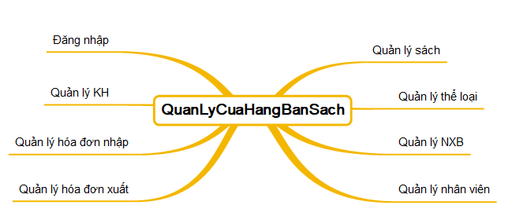

Hình 2-1: Test design_Quản lý cửa hàng bán sách

  - Hệ thống đăng nhập

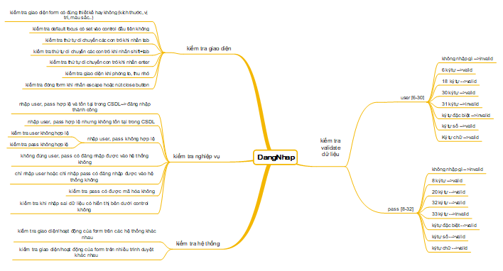

Hình 2-2: Test design_Đăng nhập
  - Hệ thống quản lý sách

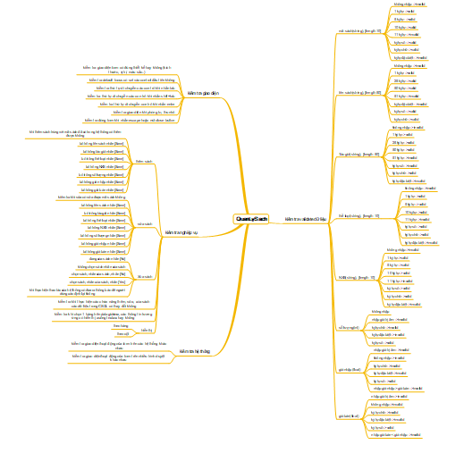

Hình 2-3: Test design_Quản lý sách

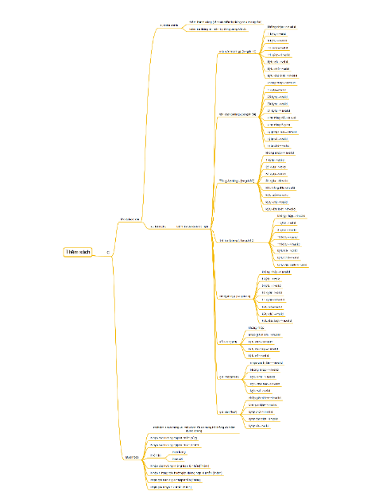

Hình 2-4: Test design_Thêm sách

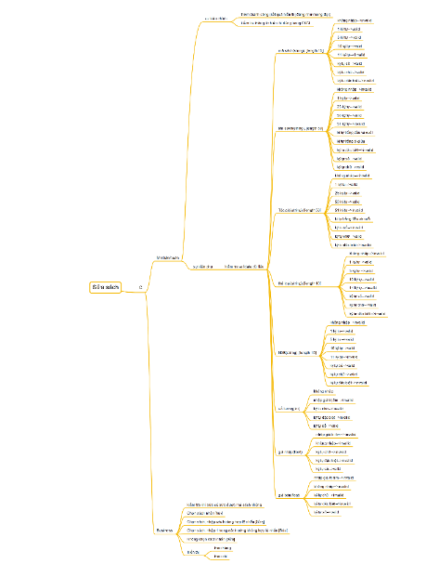

Hình 2-5: Test design_Sửa sách

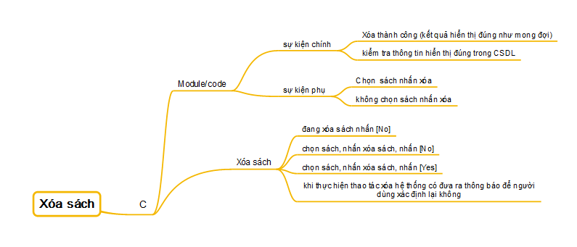

Hình 2-6: Test design_Xóa sách
  - 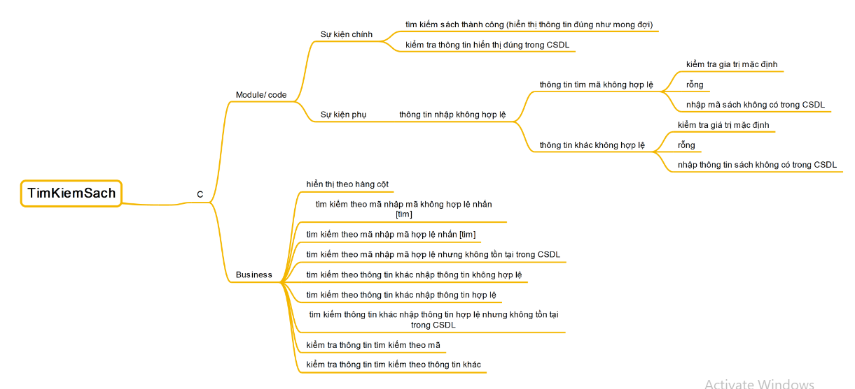

Hình 2-7: Test design_Tìm kiếm sách
  - Hệ thống quản lý hóa đơn nhập

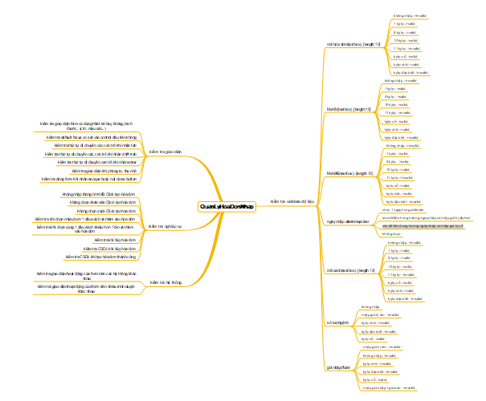

Hình 2-8: Test design_Quản lý hóa đơn nhập

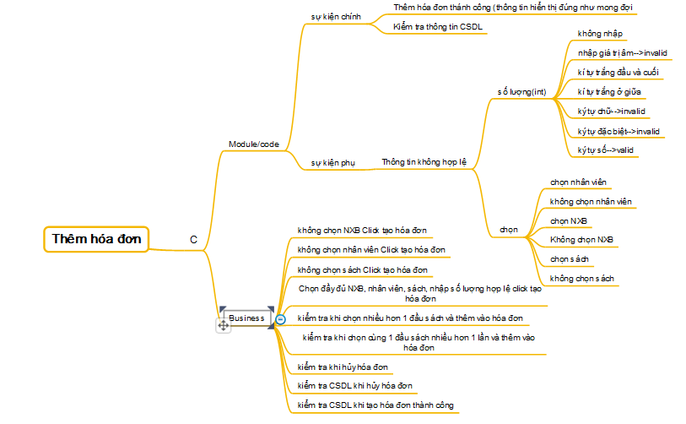

Hình 2-9: Test design_Thêm hóa đơn nhập

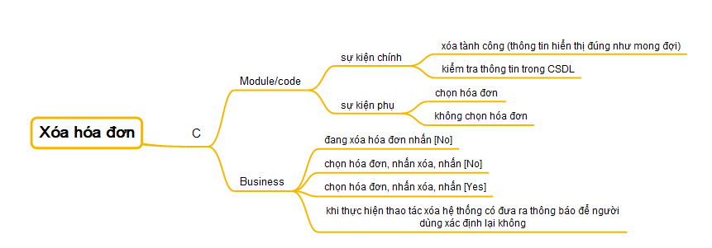

Hình 2-10: Test design_Xóa hóa đơn

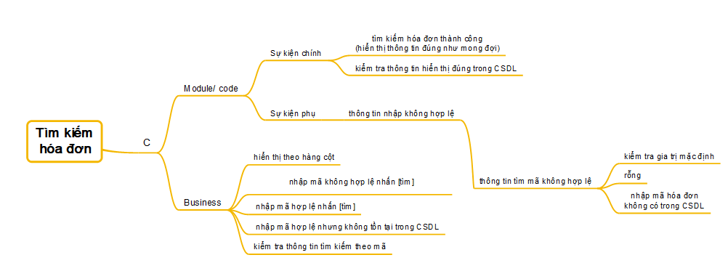

Hình 2-11: Test design_Tìm kiếm hóa đơn nhập
  - Hệ thống quản lý thống kê

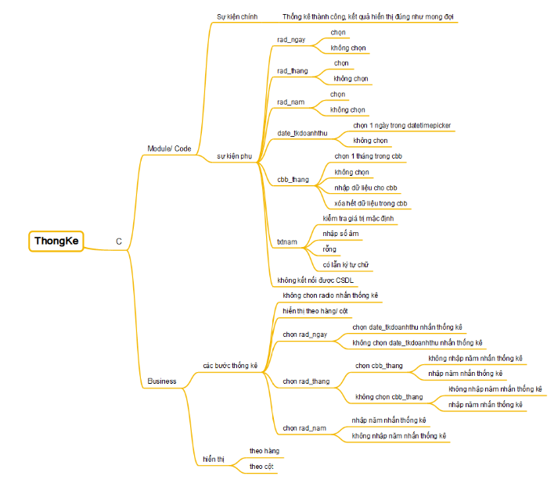

Hình 2-12: Test design_Quản lý thống kê

CHƯƠNG 3: TEST CASE

  - Danh sách các test case
    - Cover

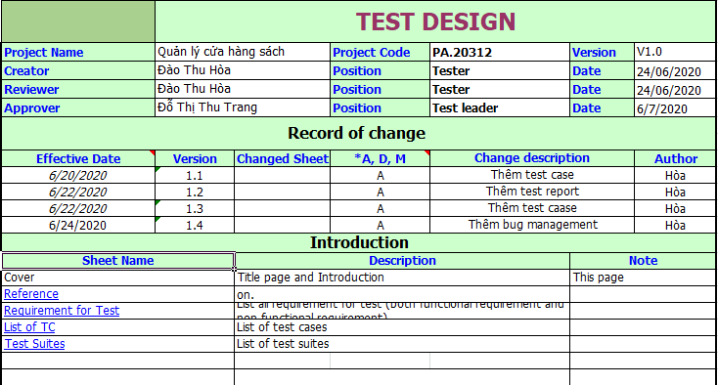

Hình 3-1: Cover
    - Reference

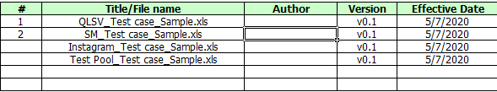

Hình 3-2: Reference
    - Test case quản lý sách
Test case QLS |  | Total | 106
 |  | Pass | 86
 |  | Fail | 20
 |  | Unstested | 0
 |  | N/A | 0

TC ID | Test item | Pre-condition | Test case proceduces | Expected result | Test result | Defect ID
TC001 | QLS_  Thêm | Đăng nhập thành công, mở giao diện quản lý sách | 1. Click [Hủy]  2. Kiểm tra danh sách [Danh sách đầu sách] | 1. Các trường dữ liệu có thể nhập/chọn, trường mã sách tự động sinh mã mới 1. Active nút [Thêm], [Sửa], [Xóa], [Tìm]  1. Xóa tất cả dữ liệu đã nhập, trả về màn hình [Quản lý sách] ban đầu, con trỏ được focus tại txtMasach  2. Không có đầu sách mới nào được thêm vào danh sách | Pass
TC002 | QLS_  Thêm | Đăng nhập thành công, mở giao diện quản lý sách | 1. Nhập các trường hợp lệ: mã sách "sach001", tên sách "abcd", loại sách chọn 1 loại trong cbb loại, nhà xuất bản chọn 1 trong cbb nxb, tác giả "abcde", số lượng '0', giá nhập "10000", giá bán "11000"  2. Click [Thêm]  3. Kiểm tra danh sách [Danh sách đầu sách] | 1. Các trường dữ liệu có thể nhập/chọn, trường mã sách tự động sinh mã mới  1. Active nút [Thêm], [Sửa], [Xóa], [Tìm]  2. Hiển thị messagebox "Thêm thành công"  3. Có 1 đầu sách mới được thêm vào danh sách | Pass
TC003 | QLS_  Thêm | Đăng nhập thành công, mở giao diện quản lý sách | 1. Nhập các trường: để trống 1 trong các trường  2. Click [Thêm]  3. Kiểm tra danh sách [Danh sách đầu sách] | 1. Các trường dữ liệu có thể nhập/chọn, trường mã sách tự động sinh mã mới  1. Active nút [Thêm], [Sửa], [Xóa], [Tìm]  2. Hiển thị messagebox "Bạn nhập thiếu dữ liệu!"  3. Không có đầu sách mới nào được thêm vào danh sách | Pass
TC004 | QLS_  Thêm | Đăng nhập thành công, mở giao diện quản lý sách | 1. Nhập các trường hợp lệ: tên sách "abcd", loại sách chọn 1 loại trong cbb loại, nhà xuất bản chọn 1 trong cbb nxb, tác giả "abcde", số lượng '0', giá nhập "<0", giá bán "11000"  2. Click [Thêm]  3. Kiểm tra danh sách [Danh sách đầu sách] | 1. Các trường dữ liệu có thể nhập/chọn, trường mã sách tự động sinh mã mới  1. Active nút [Thêm], [Sửa], [Xóa], [Tìm]  2. Hiển thị messagebox "Sai! Giá nhập nhỏ hơn 0!"  3. Không có đầu sách mới được thêm vào danh sách | Pass
TC005 | QLS_ Thêm | Đăng nhập thành công, mở giao diện quản lý sách | 1. Nhập các trường hợp lệ: tên sách "abcd", loại sách chọn 1 loại trong cbb loại, nhà xuất bản chọn 1 trong cbb nxb, tác giả "abcde", số lượng '0', giá nhập "12000", giá bán "11000"  2. Click [Thêm]  3. Kiểm tra danh sách [Danh sách] | 1. Các trường dữ liệu có thể nhập/chọn, trường mã sách tự động sinh mã mới  1. Active nút [Thêm], [Sửa], [Xóa], [Tìm]  2. Hiển thị messagebox "Sai! Giá nhập lớn hơn giá bán!"  3. Không có đầu sách mới được thêm vào danh sách | Pass
TC006 | QLS_  Thêm_Tên sách | Đăng nhập thành công, mở giao diện quản lý sách | 1. Nhập các trường còn lại hợp lệ, không nhập tên sách  2. Click [Thêm]  3. Kiểm tra danh sách [Danh sách đầu sách] | 1. Các trường dự liệu có thể nhập/chọn, trường mã sách tự động sinh mã mới  1. Active nút [Thêm], [Sửa], [Xóa], [Tìm]  2. Hiển thị messagebox "Thiếu thông tin!" OK/Cancel  2. Con trỏ đặt về textbox tên sách  3. Không có đầu sách mới nào được thêm vào danh sách | Pass
TC007 | QLS_  Thêm_Tên sách | Đăng nhập thành công, mở giao diện quản lý sách | 1. Nhập các trường còn lại hợp lệ, nhập tên sách có kí tự trắng đầu và cuối (" abcd ")  2. Click [Thêm]  3. Kiểm tra danh sách [Danh sách đầu sách] | 1. Các trường dự liệu có thể nhập/chọn, trường mã sách tự động sinh mã mới và ở trạng thái readonly  1. Active nút [Thêm], [Sửa], [Xóa], [Tìm]  2. Hiển thị messagebox "Tên sách không hợp lệ" OK/Cancel  2. Con trỏ đặt về textbox tên sách  3. Không có đầu sách mới nào được thêm vào danh sách | Fail | 2
TC008 | QLS_  Thêm_Tên sách | Đăng nhập thành công, mở giao diện quản lý sách | 1. Nhập các trường còn lại hợp lệ, nhập tên sách 1 kí tự ("a")  2. Click [Thêm]  3. Kiểm tra danh sách [Danh sách đầu sách] | 1. Các trường dự liệu có thể nhập/chọn, trường mã sách tự động sinh mã mới  1. Active nút [Thêm], [Sửa], [Xóa], [Tìm]  2. Hiển thị messagebox "Thêm thành công!" OK  3. Có 1 đầu sách mới được thêm vào danh sách | Pass
TC009 | QLS_  Thêm_Tên sách | Đăng nhập thành công, mở giao diện quản lý sách | 1. Nhập các trường còn lại hợp lệ, nhập tên sách 25 kí tự trắng (" ")  2. Click [Thêm]  3. Kiểm tra danh sách [Danh sách đầu sách] | 1. Các trường dự liệu có thể nhập/chọn, trường mã sách tự động sinh mã mới  1. Active nút [Thêm], [Sửa], [Xóa], [Tìm]  2. Hiển thị messagebox "Tên sách không hợp lệ"  2. Con trỏ đặt về textbox tên sách  3. Không có đầu sách mới nào được thêm vào danh sách | Fail | 2
TC010 | QLS_ Thêm_Tên sách | Đăng nhập thành công, mở giao diện quản lý sách | 1. Nhập các trường còn lại hợp lệ, nhập tên sách 51 kí tự ("abcdefghikabcdefghikabcdefghikabcdefghikabcdefghikabcdefghikabcdefghikabcdefghikabcdefghikabcdefghika"  2. Click [Thêm]  3.Kiểm tra danh sách [Danh sách đầu sách] | 1. Các trường dự liệu có thể nhập/chọn, trường mã sách tự động sinh mã mới  1. Active nút [Thêm], [Sửa], [Xóa], [Tìm]  2. Hiển thị messagebox "Tên sách không hợp lệ"  2. Con trỏ đặt về textbox tên sách  3. Không có đầu sách mới nào được thêm vào danh sách | Fail | 1
TC011 | QLS_  Thêm_Tên sách | Đăng nhập thành công, mở giao diện quản lý sách | 1. Nhập các trường còn lại hợp lệ, nhập tên sách 50 kí tự ("abcdefghikabcdefghikabcdefghikabcdefghikabcdefghikabcdefghikabcdefghikabcdefghikabcdefghikabcdefghik"  2. Click [Thêm]  3. Kiểm tra danh sách [Danh sách đầu sách] | 1. Các trường dự liệu có thể nhập/chọn, trường mã sách tự động sinh mã mới  1. Active nút [Thêm], [Sửa], [Xóa], [Tìm]  2. Hiển thị messagebox "Thêm sách thành công" OK/Cancel  3. Có 1 đầu sách được thêm mới vào danh sách | Pass
TC012 | QLS_ Thêm_Tên sách | Đăng nhập thành công, mở giao diện quản lý sách | 1. Nhập các trường còn lại hợp lệ, nhập tên sách 25 kí tự ("abcdefghikabcdefghikabcde"  2. Click [Thêm]  3. Kiểm tra danh sách [Danh sách đầu sách] | 1. Các trường dự liệu có thể nhập/chọn, trường mã sách tự động sinh mã mới  1. Active nút [Thêm], [Sửa], [Xóa], [Tìm]  2. Hiển thị messagebox "Thêm sách thành công" OK/Cancel  3. Có 1 đầu sách được thêm mới vào danh sách | Pass
TC013 | QLS_  Thêm_Tên sách | Đăng nhập thành công, mở giao diện quản lý sách | 1. Nhập các trường còn lại hợp lệ, nhập tên sách 1 kí tự đặc biệt  2. Click [Thêm]  3. Kiểm tra danh sách [Danh sách đầu sách] | 1. Các trường dự liệu có thể nhập/chọn, trường mã sách tự động sinh mã mới  1. Active nút [Thêm], [Sửa], [Xóa], [Tìm]  2. Hiển thị messagebox "Tên sách không hợp lệ!" OK/Cancel  3. Không có đầu sách nào được thêm mới vào danh sách | Pass
TC014 | QLS_  Thêm_Thể loại | Đăng nhập thành công, mở giao diện quản lý sách | 1. Nhập các trường còn lại hợp lệ, thiết lập loại sách là 1 trong các giá trị trong combobox  2. Click [Thêm]  3. Kiểm tra danh sách [Danh sách đầu sách] | 1. Các trường dự liệu có thể nhập/chọn, trường mã sách tự động sinh mã mới  1. Active nút [Thêm], [Sửa], [Xóa], [Tìm]  2. Hiển thị messagebox "Thêm sách thành công" OK/Cancel  3. Có 1 đầu sách được thêm mới vào danh sách | Pass
TC015 | QLS_  Thêm_Thể loại | Đăng nhập thành công, mở giao diện quản lý sách | 1. Nhập các trường còn lại hợp lệ, nhập dữ liệu cho trường loại sách ("Sách văn học")  2. Click [Thêm]  3. Kiểm tra danh sách [Danh sách đầu sách] | 1. Các trường dự liệu có thể nhập/chọn, trường mã sách tự động sinh mã mới  1. Active nút [Thêm], [Sửa], [Xóa], [Tìm]  2. Hiển thị messagebox "Loại sách không hợp lệ" OK/Cancel  2. Con trỏ focus vào trường loại sách  3. Không có đầu sách mới nào được thêm vào danh sách | Fail | 3
TC016 | QLS_  Thêm_Thể loại | Đăng nhập thành công, mở giao diện quản lý sách | 1. Nhập các trường còn lại hợp lệ, không chọn loại sách (lấy giá trị mặc định)  2. Click [Thêm]  3. Kiểm tra danh sách [Danh sách đầu sách] | 1. Các trường dự liệu có thể nhập/chọn, trường mã sách tự động sinh mã mới  1. Active nút [Thêm], [Sửa], [Xóa], [Tìm]  2. Hiển thị messagebox "Thêm sách thành công" OK/Cancel  3. Có 1 đầu sách được thêm mới vào danh sách | Pass
TC017 | QLS_  Thêm_NXB | Đăng nhập thành công, mở giao diện quản lý sách | 1. Nhập các trường còn lại hợp lệ, thiết lập nhà xuất bản là 1 trong các giá trị trong combobox  2. Click [Thêm]  3. Kiểm tra danh sách [Danh sách đầu sách] | 1. Các trường dự liệu có thể nhập/chọn, trường mã sách tự động sinh mã mới  1. Active nút [Thêm], [Sửa], [Xóa], [Tìm]  2. Hiển thị messagebox "Thêm sách thành công" OK/Cancel  3. Có 1 đầu sách được thêm mới vào danh sách | Pass
TC018 | QLS_  Thêm_NXB | Đăng nhập thành công, mở giao diện quản lý sách | 1. Nhập các trường còn lại hợp lệ, nhập dữ liệu cho trường nhà xuất bản ("Văn Lang")  2. Click [Thêm]  3. Kiểm tra danh sách [Danh sách đầu sách] | 1. Các trường dự liệu có thể nhập/chọn, trường mã sách tự động sinh mã mới  1. Active nút [Thêm], [Sửa], [Xóa], [Tìm]  2. Hiển thị messagebox "Nhà xuất bản không hợp lệ" OK/Cancel  2. Con trỏ focus vào trường lnhà xuất bản  3. Không có đầu sách mới nào được thêm vào danh sách | Fail | 3
TC019 | QLS_  Thêm_NXB | Đăng nhập thành công, mở giao diện quản lý sách | 1. Nhập các trường còn lại hợp lệ, không chọn nhà xuất bản (lấy giá trị mặc định)  2. Click [Thêm]  3. Kiểm tra danh sách [Danh sách đầu sách] | 1. Các trường dự liệu có thể nhập/chọn, trường mã sách tự động sinh mã mới  1. Active nút [Thêm], [Sửa], [Xóa], [Tìm]  2. Hiển thị messagebox "Thêm sách thành công" OK/Cancel  3. Có 1 đầu sách được thêm mới vào danh sách | Pass
TC020 | QLS_  Thêm_Tác giả | Đăng nhập thành công, mở giao diện quản lý sách | 1. Nhập các trường còn lại hợp lệ, không nhập tên tác giả  2. Click [Thêm]  3. Kiểm tra danh sách [Danh sách đầu sách] | 1. Các trường dự liệu có thể nhập/chọn, trường mã sách tự động sinh mã mới  1. Active nút [Thêm], [Sửa], [Xóa], [Tìm]  2. Hiển thị messagebox "Thiếu thông tin!" OK/Cancel  2. Con trỏ đặt về textbox tên tác giả  3. Không có đầu sách mới nào được thêm vào danh sách | Pass
TC021 | QLS_  Thêm_Tác giả | Đăng nhập thành công, mở giao diện quản lý sách | 1. Nhập các trường còn lại hợp lệ, nhập tên tác giả có kí tự trắng đầu và cuối (" abcd ")  2. Click [Thêm]  3. Kiểm tra danh sách [Danh sách đầu sách] | 1. Các trường dự liệu có thể nhập/chọn, trường mã sách tự động sinh mã mới  1. Active nút [Thêm], [Sửa], [Xóa], [Tìm]  2. Hiển thị messagebox "Tên tác giả không hợp lệ" OK/Cancel  2. Con trỏ đặt về textbox tên tác giả  3. Không có đầu sách mới nào được thêm vào danh sách | Fail | 2
TC022 | QLS_  Thêm_Tác giả | Đăng nhập thành công, mở giao diện quản lý sách | 1. Nhập các trường còn lại hợp lệ, nhập tên tác giả là kí tự đặc biệt  2. Click [Thêm]  3. Kiểm tra danh sách [Danh sách đầu sách] | 1. Các trường dự liệu có thể nhập/chọn, trường mã sách tự động sinh mã mới  1. Active nút [Thêm], [Sửa], [Xóa], [Tìm]  2. Hiển thị messagebox "Tên tác giả không hợp lệ" OK/Cancel  2. Con trỏ đặt về textbox tên tác giả  3. Không có đầu sách mới nào được thêm vào danh sách | Pass
TC023 | QLS_  Thêm_Tác giả | Đăng nhập thành công, mở giao diện quản lý sách | 1. Nhập các trường còn lại hợp lệ, nhập tên tác giả 25 kí tự trắng (" ")  2. Click [Thêm]  3. Kiểm tra danh sách [Danh sách đầu sách] | 1. Các trường dự liệu có thể nhập/chọn, trường mã sách tự động sinh mã mới  1. Active nút [Thêm], [Sửa], [Xóa], [Tìm]  2. Hiển thị messagebox "Tên tác giả không hợp lệ" OK/Cancel  2. Con trỏ đặt về textbox tên tác giả  3. Không có đầu sách mới nào được thêm vào danh sách | Fail | 2
TC024 | QLS_  Thêm_Tác giả | Đăng nhập thành công, mở giao diện quản lý sách | 1. Nhập các trường còn lại hợp lệ, nhập tên tác giả 51 kí tự ("abcdefghikabcdefghikabcdefghikabcdefghikabcdefghikabcdefghikabcdefghikabcdefghikabcdefghikabcdefghika"  2. Click [Thêm]  3. Kiểm tra danh sách [Danh sách đầu sách] | 1. Các trường dự liệu có thể nhập/chọn, trường mã sách tự động sinh mã mới  1. Active nút [Thêm], [Sửa], [Xóa], [Tìm]  2. Hiển thị messagebox "Tên tác giả không hợp lệ" OK/Cancel  2. Con trỏ đặt về textbox tên tác giả  3. Không có đầu sách mới nào được thêm vào danh sách | Fail | 1
TC025 | QLS_  Thêm_tác giả | Đăng nhập thành công, mở giao diện quản lý sách | 1. Nhập các trường còn lại hợp lệ, nhập tên tác giả 50 kí tự ("abcdefghikabcdefghikabcdefghikabcdefghikabcdefghikabcdefghikabcdefghikabcdefghikabcdefghikabcdefghik"  3. Kiểm tra danh sách [Danh sách đầu sách] | 1. Các trường dự liệu có thể nhập/chọn, trường mã sách tự động sinh mã mới  1. Active nút [Thêm], [Sửa], [Xóa], [Tìm]  2. Hiển thị messagebox "Thêm sách thành công" OK/Cancel  3. Có 1 đầu sách được thêm mới vào danh sách | Pass
TC026 | QLS_  Thêm_Tác giả | Đăng nhập thành công, mở giao diện quản lý sách | 1.Nhập các trường còn lại hợp lệ, nhập tên tác giả 25 kí tự ("abcdefghikabcdefghikabcde"  2.Click [Thêm]  3.Kiểm tra danh sách [Danh sách đầu sách] | 1.Các trường dự liệu có thể nhập/chọn, trường mã sách tự động sinh mã mới  1.Active nút [Thêm], [Sửa], [Xóa], [Tìm]  2.Hiển thị messagebox "Thêm sách thành công"  3.Có 1 đầu sách được thêm mới vào danh sách | Pass
TC027 | QLS_  Thêm_Tác giả | Đăng nhập thành công, mở giao diện quản lý sách | 1.Nhập các trường còn lại hợp lệ, nhập tên tác giả 1 kí tự ("a")  2.Click [Thêm]  3.Kiểm tra danh sách [Danh sách đầu sách] | 1.Các trường dự liệu có thể nhập/chọn, trường mã sách tự động sinh mã mới  1.Active nút [Thêm], [Sửa], [Xóa], [Tìm]  2.Hiển thị messagebox "Thêm sách thành công" OK/Cancel  3.Có 1 đầu sách được thêm mới vào danh sách | Pass
TC028 | QLS_  Thêm_SL | Đăng nhập thành công, mở giao diện quản lý sách | 1.Nhập các trường còn lại hợp lệ, không nhập số lượng (lấy giá trị mặc định '0')  2.Click [Thêm]  3.Kiểm tra danh sách [Danh sách đầu sách] | 1.Các trường dự liệu có thể nhập/chọn, trường mã sách tự động sinh mã mới  1.Active nút [Thêm], [Sửa], [Xóa], [Tìm]  2.Hiển thị messagebox "Thêm sách thành công" OK/Cancel  3.Có 1 đầu sách được thêm mới vào danh sách | Pass
TC029 | QLS_  Thêm_SL | Đăng nhập thành công, mở giao diện quản lý sách | 1.Nhập các trường hợp còn lại lệ, nhập số lượng là kí tự chữ  2.Click [Thêm]  3.Kiểm tra danh sách [Danh sách đầu sách] | 1.Các trường dự liệu có thể nhập/chọn, trường mã sách tự động sinh mã mới  1.Active nút [Thêm], [Sửa], [Xóa], [Tìm] 2.Hiển thị messagebox "số lượng không hợp lệ" 2.Con trỏ đặt về textbox số lượng OK/Cancel  3. Không có 1 đầu sách nào được thêm mới vào danh sách | Pass
TC030 | QLS_  Thêm_SL | Đăng nhập thành công, mở giao diện quản lý sách | 1.Nhập các trường còn lại hợp lệ, nhập số lượng là kí tự đặc biệt  1.Click [Thêm]  2.Kiểm tra danh sách [Danh sách đầu sách] | 1.Các trường dự liệu có thể nhập/chọn, trường mã sách tự động sinh mã mới  1.Active nút [Thêm], [Sửa], [Xóa], [Tìm]  2.Hiển thị messagebox "Số lượng không hợp lệ" OK/Cancel  2.Con trỏ đặt về textbox số lượng  3.Không có đầu sách nào được thêm mới vào danh sách | Pass
TC031 | QLS_  Thêm_SL | Đăng nhập thành công, mở giao diện quản lý sách | 1.Nhập các trường còn lại hợp lệ, nhập số lượng âm ("-156")  2.Click [Thêm]  3.Kiểm tra danh sách [Danh sách đầu sách] | 1.Các trường dự liệu có thể nhập/chọn, trường mã sách tự động sinh mã mới  1.Active nút [Thêm], [Sửa], [Xóa], [Tìm]  2.Hiển thị messagebox "Số lượng không hợp lệ" OK/Cancel  2.Con trỏ đặt về textbox số lượng  3.Không có đầu sách nào được thêm mới vào danh sách | Pass
TC032 | QLS_  Thêm_SL | Đăng nhập thành công, mở giao diện quản lý sách | 1.Nhập các trường còn lại hợp lệ, thiết lập số lượng rỗng ("")  2.Click [Thêm]  3.Kiểm tra danh sách [Danh sách đầu sách] | 1.Các trường dự liệu có thể nhập/chọn, trường mã sách tự động sinh mã mới  1.Active nút [Thêm], [Sửa], [Xóa], [Tìm]  2.Hiển thị messagebox "Thiếu thông tin" OK/Cancel  2.Con trỏ đặt về textbox số lượng  3.Không có đầu sách nào được thêm mới vào danh sách | Pass
TC033 | QLS_  Thêm_SL | Đăng nhập thành công, mở giao diện quản lý sách | 1.Nhập các trường còn lại hợp lệ, nhập số lượng có lẫn kí tự chữ ("a12b23")  2.Click [Thêm]  3.Kiểm tra danh sách [Danh sách đầu sách] | 1.Các trường dự liệu có thể nhập/chọn, trường mã sách tự động sinh mã mới  1.Active nút [Thêm], [Sửa], [Xóa], [Tìm]  2.Hiển thị messagebox "Số lượng không hợp lệ" OK/Cancel  2.Con trỏ đặt về textbox số lượng  3.Không có đầu sách nào được thêm mới vào danh sách | Pass
TC034 | QLS_  Thêm_SL | Đăng nhập thành công, mở giao diện quản lý sách | 1.Nhập các trường còn lại hợp lệ, nhập số lượng là kí tự số ("123")  2.Click [Thêm]  3.Kiểm tra danh sách [Danh sách đầu sách] | 1.Các trường dự liệu có thể nhập/chọn, trường mã sách tự động sinh mã mới  1.Active nút [Thêm], [Sửa], [Xóa], [Tìm]  2.Hiển thị messagebox "Thêm sách thành công" OK/Cancel  3.Có 1 đầu sách được thêm mới vào danh sách | Pass
TC035 | QLS_  Thêm_Giá nhập | Đăng nhập thành công, mở giao diện quản lý sách | 1.Nhập các trường còn lại hợp lệ, nhập giá nhập bằng 0  2.Click [Thêm]  3.Kiểm tra danh sách [Danh sách đầu sách] | 1.Các trường dự liệu có thể nhập/chọn, trường mã sách tự động sinh mã mới  1.Active nút [Thêm], [Sửa], [Xóa], [Tìm]  2.Hiển thị messagebox "Thêm sách thành công" OK/Cancel  3.Có 1 đầu sách được thêm mới vào danh sách | Pass
TC036 | QLS_  Thêm_Giá nhập | Đăng nhập thành công, mở giao diện quản lý sách | 1.Nhập các trường hợp còn lại lệ, nhập giá nhập là kí tự chữ("abc")  2.Click [Thêm]  3.Kiểm tra danh sách [Danh sách đầu sách] | 1.Các trường dự liệu có thể nhập/chọn, trường mã sách tự động sinh mã mới  1.Active nút [Thêm], [Sửa], [Xóa], [Tìm]  2. không có 1 đầu sách nào được thêm mới vào danh sách | Pass
TC037 | QLS_  Thêm_Giá nhập | Đăng nhập thành công, mở giao diện quản lý sách | 1.Nhập các trường còn lại hợp lệ, nhập giá nhập là kí tự đặc biệt ("#&")  2.Click [Thêm]  3.Kiểm tra danh sách [Danh sách đầu sách] | 1.Các trường dự liệu có thể nhập/chọn, trường mã sách tự động sinh mã mới  1.Active nút [Thêm], [Sửa], [Xóa], [Tìm]  2.Hiển thị messagebox "Giá nhập không hợp lệ"  2.Con trỏ đặt về textbox giá nhập  3.Không có đầu sách nào được thêm mới vào danh sách | Pass
TC038 | QLS_  Thêm_Giá nhập | Đăng nhập thành công, mở giao diện quản lý sách | 1.Nhập các trường còn lại hợp lệ, nhập giá nhập âm ("-156")  2.Click [Thêm]  3.Kiểm tra danh sách [Danh sách đầu sách] | 1.Các trường dự liệu có thể nhập/chọn, trường mã sách tự động sinh mã mới  1.Active nút [Thêm], [Sửa], [Xóa], [Tìm]  2.Hiển thị messagebox "Sai! Giá nhập<0"  2.Con trỏ đặt về textbox giá nhập  3.Không có đầu sách nào được thêm mới vào danh sách | Pass
TC039 | QLS_  thêm_Giá nhập | Đăng nhập thành công, mở giao diện quản lý sách | 1.Nhập các trường còn lại hợp lệ, thiết lập giá nhập rỗng ("")  2.Click [Thêm]  3.Kiểm tra danh sách [Danh sách đầu sách] | 1.Các trường dự liệu có thể nhập/chọn, trường mã sách tự động sinh mã mới  1.Active nút [Thêm], [Sửa], [Xóa], [Tìm]  2.Hiển thị messagebox "thiếu thông tin" OK/Cancel  2.Con trỏ đặt về textbox giá nhập  3.Không có đầu sách nào được thêm mới vào danh sách | Pass
TC040 | QLS_  Thêm_Giá nhập | Đăng nhập thành công, mở giao diện quản lý sách | 1.Nhập các trường còn lại hợp lệ, nhập giá nhập > giá bán  2.Click [Thêm]  3.Kiểm tra danh sách [Danh sách đầu sách] | 1.Các trường dự liệu có thể nhập/chọn, trường mã sách tự động sinh mã mới  1.Active nút [Thêm], [Sửa], [Xóa], [Tìm]  2.Hiển thị messagebox "Sai! Giá nhập > giá bán" OK/Cancel  2.Con trỏ đặt về textbox giá nhập  3.Không có đầu sách nào được thêm mới vào danh sách | Pass
TC041 | QLS_  Thêm_Giá nhập | Đăng nhập thành công, mở giao diện quản lý sách | 1.Nhập các trường còn lại hợp lệ, nhập giá nhập là kí tự số ("123")  2.Click [Thêm]  3.Kiểm tra danh sách [Danh sách đầu sách] | 1.Các trường dự liệu có thể nhập/chọn, trường mã sách tự động sinh mã mới  1.Active nút [Thêm], [Sửa], [Xóa], [Tìm]  2.Hiển thị messagebox "Thêm sách thành công" OK/Cancel  3.Có 1 đầu sách được thêm mới vào danh sách | Pass
TC042 | QLS_  Thêm_Giá bán | Đăng nhập thành công, mở giao diện quản lý sách | 1.Nhập các trường còn lại hợp lệ, nhập giá bán "0"  2.Click [Thêm]  3.Kiểm tra danh sách [Danh sách đầu sách] | 1.Các trường dự liệu có thể nhập/chọn, trường mã sách tự động sinh mã mới  1.Active nút [Thêm], [Sửa], [Xóa], [Tìm]  2.Hiển thị messagebox "Giá bán không hợp lệ" OK/Cancel  2.Con trỏ đặt về textbox giá bán  3.Không có đầu sách nào được thêm mới vào danh sách | Fail | 4
TC043 | QLS_  Thêm_Giá bán | Đăng nhập thành công, mở giao diện quản lý sách | 1.Nhập các trường hợp còn lại lệ, nhập giá bán là kí tự chữ ("abc")  2.Click [Thêm]  3.Kiểm tra danh sách [Danh sách đầu sách] | 1.Các trường dự liệu có thể nhập/chọn, trường mã sách tự động sinh mã mới  1.Active nút [Thêm], [Sửa], [Xóa], [Tìm]l  3. Không có 1 đầu sách nào được thêm mới vào danh sách | Pass
TC044 | QLS_  Thêm_Giá bán | Đăng nhập thành công, mở giao diện quản lý sách | 1.Nhập các trường còn lại hợp lệ, nhập giá bán là kí tự đặc biệt ("&#$")  2.Click [Thêm]  3.Kiểm tra danh sách [Danh sách đầu sách] | 1.Các trường dự liệu có thể nhập/chọn, trường mã sách tự động sinh mã mới  1.Active nút [Thêm], [Sửa], [Xóa], [Tìm]  2.Hiển thị messagebox "Giá bán không hợp lệ" OK/Cancel  2.Con trỏ đặt về textbox giá bán  3.Không có đầu sách nào được thêm mới vào danh sách | Pass
TC045 | QLS_  Thêm_Giá bán | Đăng nhập thành công, mở giao diện quản lý sách | 1.Nhập các trường còn lại hợp lệ, nhập giá bán âm ("-156")  2.Click [Thêm]  3.Kiểm tra danh sách [Danh sách đầu sách] | 1.Các trường dự liệu có thể nhập/chọn, trường mã sách tự động sinh mã mới  1.Active nút [Thêm], [Sửa], [Xóa], [Tìm]  2.Hiển thị messagebox "Giá bán nhỏ hơn 0" OK/Cancel  2.Con trỏ đặt về textbox giá bán  3.Không có đầu sách nào được thêm mới vào danh sách | Pass
TC046 | QLS_  Thêm_Giá bán | Đăng nhập thành công, mở giao diện quản lý sách | 1.Nhập các trường còn lại hợp lệ, thiết lập giá bán rỗng ("")  2.Click [Thêm]  3.Kiểm tra danh sách [Danh sách đầu sách] | 1.Các trường dự liệu có thể nhập/chọn, trường mã sách tự động sinh mã mới  1.Active nút [Thêm], [Sửa], [Xóa], [Tìm]  2.Hiển thị messagebox "Thiếu thông tin" OK/Cancel  2.Con trỏ đặt về textbox giá bán  3.Không có đầu sách nào được thêm mới vào danh sách | Pass
TC047 | QLS_  Thêm_Giá bán | Đăng nhập thành công, mở giao diện quản lý sách | 1.Nhập các trường còn lại hợp lệ, nhập giá bán < giá nhập  2.Click [thêm]  3.Kiểm tra danh sách [Danh sách đầu sách] | 1.Các trường dự liệu có thể nhập/chọn, trường mã sách tự động sinh mã mới  1.Active nút [Thêm], [Sửa], [Xóa], [Tìm]  2.Hiển thị messagebox "Sai! Giá nhập lớn hơn giá bán" OK/Cancel  2.Con trỏ đặt về textbox giá bán  3.Không có đầu sách nào được thêm mới vào danh sách | Pass
TC048 | QLS_  Thêm_Giá bán | Đăng nhập thành công, mở giao diện quản lý sách | 1.Nhập các trường còn lại hợp lệ, nhập giá bán là kí tự số ("123")  2.Click [Thêm]  3.Kiểm tra danh sách [Danh sách đầu sách] | 1.Các trường dự liệu có thể nhập/chọn, trường mã sách tự động sinh mã mới  1.Active nút [Thêm], [Sửa], [Xóa], [Tìm]  2.Hiển thị messagebox "Thêm sách thành công" OK/Cancel  3.Có 1 đầu sách được thêm mới vào danh sách | Pass
TC049 | QLS_  Thêm_Giá bán | Đăng nhập thành công, mở giao diện quản lý sách | 1.Nhập các trường còn lại hợp lệ, nhập giá bán lẫn các ký tự chữ "a1b2c3"  2.Click [Thêm]  3.Kiểm tra danh sách [Danh sách đầu sách] | 1.Các trường dự liệu có thể nhập/chọn, trường mã sách tự động sinh mã mới  1.Active nút [Thêm], [Sửa], [Xóa], [Tìm]  2.Hiển thị messagebox "Giá bán không hợp lệ" OK/Cancel  2.Con trỏ đặt về textbox giá bán  3.Không có đầu sách nào được thêm mới vào danh sách | Pass
TC050 | QLS_Sửa | Đăng nhập thành công, mở giao diện quản lý sách | 1.Chọn sách  2.Click [Hủy]  3.Kiểm tra danh sách [Danh sách đầu sách] | 1. Các thông tin trên dgvSach load lên textbox, combobox và mã sách không hoạt động  1.Active nút [Thêm], [Sửa], [Xóa], [Tìm]  2.Xóa tất cả dữ liệu đã nhập, trả về màn hình [Quản lý sách] ban đầu  3.Không có đầu sách mới nào được sửa vào danh sách | Pass
TC051 | QLS_Sửa | Đăng nhập thành công, mở giao diện quản lý sách | 1.Chọn sách  2.Nhập các trường hợp lệ: tên sách "abcd", loại sách chọn 1 loại trong cbb loại, nhà xuất bản chọn 1 trong cbb nxb, tác giả "abcde", số lượng '1', giá nhập "10000", giá bán "11000"  3.Click [Sửa]  4.Kiểm tra danh sách [Danh sách đầu sách] | 1.Các thông tin trên dgvSach load lên textbox, combobox và mã sách không hoạt động  2.Active nút [Thêm], [Sửa], [Xóa], [Tìm] 3.Messagebox "Sửa thành công!" OK  4.Có 1 đầu sách được sửa vào danh sách | Pass
TC052 | QLS_Sửa | Đăng nhập thành công, mở giao diện quản lý sách | 1.Chọn sách  2.Nhập các trường: Để trống 1 trong các trường 3.Click [Sửa]  4.Kiểm tra danh sách [Danh sách đầu sách] | 1.Các thông tin trên dgvSach load lên textbox, combobox và mã sách không hoạt động  2.Active nút [Thêm], [Sửa], [Xóa], [Tìm]  3.Messagebox "Thiếu thông tin" OK  4.Không có đầu sách nào được sửa vào danh sách | Pass
TC053 | QLS_Sửa | Đăng nhập thành công, mở giao diện quản lý sách | 1.Chọn sách 2.Nhập các trường hợp lệ: tên sách "abcd", loại sách chọn 1 loại trong cbb loại, nhà xuất bản chọn 1 trong cbb nxb, tác giả "abcde", số lượng '0', giá nhập "<0", giá bán "11000"  3.Click [Sửa]  4.Kiểm tra danh sách [Danh sách đầu sách] | 1.Các thông tin trên dgvSach load lên textbox, combobox và mã sách không hoạt động  2.Active nút [Thêm], [Sửa], [Xóa], [Tìm]  3.Messagebox "Sai! Giá nhập < 0" OK  4.Không có đầu sách nào được sửa vào danh sách | Pass
TC054 | QLS_Sửa | Đăng nhập thành công, mở giao diện quản lý sách | 1. Chọn sách  2. Nhập các trường hợp lệ: tên sách "abcd", loại sách chọn 1 loại trong cbb loại, nhà xuất bản chọn 1 trong cbb nxb, tác giả "abcde", số lượng '0', giá nhập "12000", giá bán "11000" 3.Click [Sửa]  4.Kiểm tra danh sách [Danh sách đầu sách] | 1.Các thông tin trên dgvSach load lên textbox, combobox và mã sách không hoạt động  2.Active nút [Thêm], [Sửa], [Xóa], [Tìm]  3.Messagebox "Sai! Giá bán đã nhỏ hơn giá nhập" OK  4.Không có đầu sách nào được sửa vào danh sách | Pass
TC055 | QLS_  Sửa_Tên sách | Đăng nhập thành công, mở giao diện quản lý sách | 1.Nhập các trường còn lại hợp lệ, không nhập tên sách  2.Click [Sửa]  3.Kiểm tra danh sách [Danh sách đầu sách] | 1.Các trường dự liệu có thể nhập/chọn, trường mã sách tự động sinh mã mới  1.Active nút [Thêm], [Sửa], [Xóa], [Tìm]  2.Hiển thị messagebox "Thiếu thông tin!" OK/Cancel  2.Con trỏ đặt về textbox tên sách  3.Không có đầu sách nào được sửa vào danh sách | Pass
TC056 | QLS_  Sửa_Tên sách | Đăng nhập thành công, mở giao diện quản lý sách | 1. Nhập các trường còn lại hợp lệ, nhập tên sách có kí tự trắng đầu và cuối (" abcd ")  2. Click [Sửa]  3. Kiểm tra danh sách [Danh sách đầu sách] | 1. Các trường dự liệu có thể nhập/chọn, trường mã sách tự động sinh mã mới  1. Active nút [Thêm], [Sửa], [Xóa], [Tìm]  2. Hiển thị messagebox "Tên sách không hợp lệ" OK/Cancel  2. Con trỏ đặt về textbox tên sách  3. Không có đầu sách nào được sửa vào danh sách | Fail | 2
TC057 | QLS_  Sửa_Tên sách | Đăng nhập thành công, mở giao diện quản lý sách | 1.Nhập các trường còn lại hợp lệ, nhập tên sách 1 kí tự ("a")  2.Click [Sửa]  3.Kiểm tra danh sách [Danh sách đầu sách] | 1.Các trường dự liệu có thể nhập/chọn, trường mã sách tự động sinh mã mới  1.Active nút [Thêm], [Sửa], [Xóa], [Tìm]  2.Hiển thị messagebox "Sửa thành công!" OK  3. Có 1 đầu sách mới được thêm vào danh sách | Pass
TC058 | QLS_  Sửa_Tên sách | Đăng nhập thành công, mở giao diện quản lý sách | 1.Nhập các trường còn lại hợp lệ, nhập tên sách 25 kí tự trắng (" ")  2.Click [Sửa]  3.Kiểm tra danh sách [Danh sách đầu sách] | 1.Các trường dự liệu có thể nhập/chọn, trường mã sách tự động sinh mã mới  1.Active nút [Thêm], [Sửa], [Xóa], [Tìm]  2.Hiển thị messagebox "Tên sách không hợp lệ"  2.Con trỏ đặt về textbox tên sách  3.Không có đầu sách nào được sửa vào danh sách | Fail | 2
TC059 | QLS_ Sửa_Tên sách | Đăng nhập thành công, mở giao diện quản lý sách | 1.Nhập các trường còn lại hợp lệ, nhập tên sách 51 kí tự ("abcdefghikabcdefghikabcdefghikabcdefghikabcdefghikabcdefghikabcdefghikabcdefghikabcdefghikabcdefghika"  2.Click [Sửa]  3.Kiểm tra danh sách [Danh sách đầu sách] | 1.Các trường dự liệu có thể nhập/chọn, trường mã sách tự động sinh mã mới  1.Active nút [Thêm], [Sửa], [Xóa], [Tìm]  2.Hiển thị messagebox "Tên sách không hợp lệ"  2.Con trỏ đặt về textbox tên sách  3.Không có đầu sách nào được sửa vào danh sách | Fail | 1
TC060 | QLS_  Sửa_Tên sách | Đăng nhập thành công, mở giao diện quản lý sách | 1.Nhập các trường còn lại hợp lệ, nhập tên sách 50 kí tự ("abcdefghikabcdefghikabcdefghikabcdefghikabcdefghikabcdefghikabcdefghikabcdefghikabcdefghikabcdefghik"  2.Click [Sửa]  3.Kiểm tra danh sách [Danh sách đầu sách] | 1.Các trường dự liệu có thể nhập/chọn, trường mã sách tự động sinh mã mới  1.Active nút [Thêm], [Sửa], [Xóa], [Tìm]  2.Hiển thị messagebox "Thêm sách thành công" OK/Cancel  3.Có 1 đầu sách được sửa vào danh sách | Pass
TC061 | QLS_ Sửa_Tên sách | Đăng nhập thành công, mở giao diện quản lý sách | 1.Nhập các trường còn lại hợp lệ, nhập tên sách 25 kí tự ("abcdefghikabcdefghikabcde"  2.Click [sửa]  3.Kiểm tra danh sách [Danh sách đầu sách] | 1.Các trường dự liệu có thể nhập/chọn, trường mã sách tự động sinh mã mới  1.Active nút [Thêm], [Sửa], [Xóa], [Tìm]  2.Hiển thị messagebox "Thêm sách thành công" OK/Cancel  3.Có 1 đầu sách được sửa vào danh sách | Pass
TC062 | QLS_  Sửa_Tên sách | Đăng nhập thành công, mở giao diện quản lý sách | 1.Nhập các trường còn lại hợp lệ, nhập tên sách 1 kí tự đặc biệt  2.Click [Sửa]  3.Kiểm tra danh sách [Danh sách đầu sách] | 1.Các trường dự liệu có thể nhập/chọn, trường mã sách tự động sinh mã mới  1.Active nút [Thêm], [Sửa], [Xóa], [Tìm]  2.Hiển thị messagebox "Tên sách không hợp lệ!" OK/Cancel  3.Không có đầu sách nào được sửa vào danh sách | Pass
TC063 | QLS_  Sửa_Thể loại | Đăng nhập thành công, mở giao diện quản lý sách | 1.Nhập các trường còn lại hợp lệ, thiết lập loại sách là 1 trong các giá trị trong combobox  2.Click [Sửa]  3.Kiểm tra danh sách [Danh sách đầu sách] | 1.Các trường dự liệu có thể nhập/chọn, trường mã sách tự động sinh mã mới  1.Active nút [Thêm], [Sửa], [Xóa], [Tìm]  2.Hiển thị messagebox "Thêm sách thành công" OK/Cancel  3.Có 1 đầu sách được sửa vào danh sách | Pass
TC064 | QLS_  Sửa_Thể loại | Đăng nhập thành công, mở giao diện quản lý sách | 1.Nhập các trường còn lại hợp lệ, nhập dữ liệu cho trường loại sách ("Sách văn học")  2.Click [Sửa]  3.Kiểm tra danh sách [Danh sách đầu sách] | 1.Các trường dự liệu có thể nhập/chọn, trường mã sách tự động sinh mã mới  1.Active nút [Thêm], [Sửa], [Xóa], [Tìm]  2.Hiển thị messagebox "Loại sách không hợp lệ" OK/Cancel  2.Con trỏ focus vào trường loại sách  3.Không có đầu sách mới nào được sửa vào danh sách | Fail | 3
TC065 | QLS_  Sửa_Thể loại | Đăng nhập thành công, mở giao diện quản lý sách | 1.Nhập các trường còn lại hợp lệ, không chọn loại sách (lấy giá trị mặc định)  2.Click [Sửa]  3.Kiểm tra danh sách [Danh sách đầu sách] | 1.Các trường dự liệu có thể nhập/chọn, trường mã sách tự động sinh mã mới  1.Active nút [Thêm], [Sửa], [Xóa], [Tìm]  2.Hiển thị messagebox "Sửa sách thành công" OK/Cancel  3.Có 1 đầu sách được sửa vào danh sách | Pass
TC066 | QLS_  Sửa_NXB | Đăng nhập thành công, mở giao diện quản lý sách | 1.Nhập các trường còn lại hợp lệ, thiết lập nhà xuất bản là 1 trong các giá trị trong combobox  2.Click [Sửa]  3.Kiểm tra danh sách [Danh sách đầu sách] | 1.Các trường dự liệu có thể nhập/chọn, trường mã sách tự động sinh mã mới  1.Active nút [Thêm], [Sửa], [Xóa], [Tìm]  2.Hiển thị messagebox "Sửa sách thành công" OK/Cancel  3.Có 1 đầu sách được sửa vào danh sách | Pass
TC067 | QLS_  Sửa_NXB | Đăng nhập thành công, mở giao diện quản lý sách | 1.Nhập các trường còn lại hợp lệ, nhập dữ liệu cho trường nhà xuất bản ("Văn Lang")  2.Click [Sửa]  3.Kiểm tra danh sách [Danh sách đầu sách] | 1.Các trường dự liệu có thể nhập/chọn, trường mã sách tự động sinh mã mới  1.Active nút [Thêm], [Sửa], [Xóa], [Tìm]  2.Hiển thị messagebox "Nhà xuất bản không hợp lệ" OK/Cancel  2.Con trỏ focus vào trường lnhà xuất bản  3.Không có đầu sách nào được sửa vào danh sách | Fail | 3
TC068 | QLS_  Sửa_NXB | Đăng nhập thành công, mở giao diện quản lý sách | 1.Nhập các trường còn lại hợp lệ, không chọn nhà xuất bản (lấy giá trị mặc định)  2.Click [Sửa]  3.Kiểm tra danh sách [Danh sách đầu sách] | 1.Các trường dự liệu có thể nhập/chọn, trường mã sách tự động sinh mã mới  1.Active nút [Thêm], [Sửa], [Xóa], [Tìm]  2.Hiển thị messagebox "Sửa sách thành công" OK/Cancel  3.Có 1 đầu sách được sửa vào danh sách | Pass
TC069 | QLS_  Sửa_Tác giả | Đăng nhập thành công, mở giao diện quản lý sách | 1.Nhập các trường còn lại hợp lệ, không nhập tên tác giả  2.Click [Sửa]  3.Kiểm tra danh sách [Danh sách đầu sách] | 1.Các trường dự liệu có thể nhập/chọn, trường mã sách tự động sinh mã mới  1.Active nút [Thêm], [Sửa], [Xóa], [Tìm]  2.Hiển thị messagebox "Thiếu thông tin!" OK/Cancel  2.Con trỏ đặt về textbox tên tác giả  3.Không có đầu sách nào được sửa vào danh sách | Pass
TC070 | QLS_  Sửa_Tác giả | Đăng nhập thành công, mở giao diện quản lý sách | 1.Nhập các trường còn lại hợp lệ, nhập tên tác giả có kí tự trắng đầu và cuối (" abcd ")  2.Click [sửa]  3.Kiểm tra danh sách [Danh sách đầu sách] | 1.Các trường dự liệu có thể nhập/chọn, trường mã sách tự động sinh mã mới  1.Active nút [Thêm], [Sửa], [Xóa], [Tìm]  2.Hiển thị messagebox "Tên tác giả không hợp lệ" OK/Cancel  2.Con trỏ đặt về textbox tên tác giả  3.Không có đầu sách nào được sửa vào danh sách | Fail | 2
TC071 | QLS_  Sửa_Tác giả | Đăng nhập thành công, mở giao diện quản lý sách | 1.Nhập các trường còn lại hợp lệ, nhập tên tác giả là kí tự đặc biệt  2.Click [Sửa]  3.Kiểm tra danh sách [Danh sách đầu sách] | 1.Các trường dự liệu có thể nhập/chọn, trường mã sách tự động sinh mã mới  1.Active nút [Thêm], [Sửa], [Xóa], [Tìm]  2.Hiển thị messagebox "Tên tác giả không hợp lệ" OK/Cancel  2.Con trỏ đặt về textbox tên tác giả  3.Không có đầu sách nào được sửa vào danh sách | Pass
TC072 | QLS_  Sửa_Tác giả | Đăng nhập thành công, mở giao diện quản lý sách | 1.Nhập các trường còn lại hợp lệ, nhập tên tác giả 25 kí tự trắng (" ")  2.Click [Sửa]  3.Kiểm tra danh sách [Danh sách đầu sách] | 1.Các trường dự liệu có thể nhập/chọn, trường mã sách tự động sinh mã mới  1.Active nút [Thêm], [Sửa], [Xóa], [Tìm]  2.Hiển thị messagebox "Tên tác giả không hợp lệ" OK/Cancel  2.Con trỏ đặt về textbox tên tác giả  3.Không có đầu sách nào được sửa vào danh sách | Fail | 2
TC073 | QLS_  Sửa_Tác giả | Đăng nhập thành công, mở giao diện quản lý sách | 1.Nhập các trường còn lại hợp lệ, nhập tên tác giả 51 kí tự ("abcdefghikabcdefghikabcdefghikabcdefghikabcdefghikabcdefghikabcdefghikabcdefghikabcdefghikabcdefghika"  2.Click [Sửa]  3.Kiểm tra danh sách [Danh sách đầu sách] | 1.Các trường dự liệu có thể nhập/chọn, trường mã sách tự động sinh mã mới  1.Active nút [Thêm], [Sửa], [Xóa], [Tìm]  2.Hiển thị messagebox "Tên tác giả không hợp lệ" OK/Cancel  2.Con trỏ đặt về textbox tên tác giả  3.Không có đầu sách nào được sửa vào danh sách | Fail | 1
TC074 | QLS_  Sửa_tác giả | Đăng nhập thành công, mở giao diện quản lý sách | 1.Nhập các trường còn lại hợp lệ, nhập tên tác giả 50 kí tự ("abcdefghikabcdefghikabcdefghikabcdefghikabcdefghikabcdefghikabcdefghikabcdefghikabcdefghikabcdefghik"  2.Click [Sửa]  3.Kiểm tra danh sách [Danh sách đầu sách] | 1.Các trường dự liệu có thể nhập/chọn, trường mã sách tự động sinh mã mới  1.Active nút [Thêm], [Sửa], [Xóa], [Tìm]  2.Hiển thị messagebox "Sửa sách thành công" OK/Cancel  3.Có 1 đầu sách được sửa vào danh sách | Pass
TC075 | QLS_  Sửa_Tác giả | Đăng nhập thành công, mở giao diện quản lý sách | 1.Nhập các trường còn lại hợp lệ, nhập tên tác giả 25 kí tự ("abcdefghikabcdefghikabcde"  2.Click [Sửa]  3.Kiểm tra danh sách [Danh sách đầu sách] | 1.Các trường dự liệu có thể nhập/chọn, trường mã sách tự động sinh mã mới  1.Active nút [Thêm], [Sửa], [Xóa], [Tìm]  2.Hiển thị messagebox "Sửa sách thành công"  3.Có 1 đầu sách được sửa vào danh sách | Pass
TC076 | QLS_  Sửa_Tác giả | Đăng nhập thành công, mở giao diện quản lý sách | 1.Nhập các trường còn lại hợp lệ, nhập tên tác giả 1 kí tự ("a")  2.Click [Sửa]  3.Kiểm tra danh sách [Danh sách đầu sách] | 1.Các trường dự liệu có thể nhập/chọn, trường mã sách tự động sinh mã mới và ở trạng thái readonly  1.Active nút [Thêm], [Sửa], [Xóa], [Tìm]  2.Hiển thị messagebox "Sửa sách thành công" OK/Cancel  3.Có 1 đầu sách được sửa | Pass
TC077 | QLS_  Sửa_SL | Đăng nhập thành công, mở giao diện quản lý sách | 1.Nhập các trường còn lại hợp lệ, không nhập số lượng (lấy giá trị mặc định '0')  2.Click [Sửa]  3.Kiểm tra danh sách [Danh sách đầu sách] | 1.Các trường dự liệu có thể nhập/chọn, trường mã sách tự động sinh mã mới  1.Active nút [Thêm], [Sửa], [Xóa], [Tìm]  2.Hiển thị messagebox "Sửa sách thành công" OK/Cancel  3.Có 1 đầu sách được sửa vào danh sách | Pass
TC078 | QLS_  Sửa_SL | Đăng nhập thành công, mở giao diện quản lý sách | 1.Nhập các trường hợp còn lại lệ, nhập số lượng là kí tự chữ  2.Click [Sửa]  3.Kiểm tra danh sách [Danh sách đầu sách] | 1.Các trường dự liệu có thể nhập/chọn, trường mã sách tự động sinh mã mới  1.Active nút [Thêm], [Sửa], [Xóa], [Tìm] 2.Hiển thị messagebox "số lượng không hợp lệ" 2.Con trỏ đặt về textbox số lượng OK/Cancel  3. Không có 1 đầu sách nào được sửa vào danh sách | Pass
TC079 | QLS_  Sửa_SL | Đăng nhập thành công, mở giao diện quản lý sách | 1.Nhập các trường còn lại hợp lệ, nhập số lượng là kí tự đặc biệt  1.Click [Sửa]  2.Kiểm tra danh sách [Danh sách đầu sách] | 1.Các trường dự liệu có thể nhập/chọn, trường mã sách tự động sinh mã mới  1.Active nút [Thêm], [Sửa], [Xóa], [Tìm]  2.Hiển thị messagebox "Số lượng không hợp lệ" OK/Cancel  2.Con trỏ đặt về textbox số lượng  3.Không có đầu sách nào được sửa vào danh sách | Pass
TC080 | QLS_  Sửa_SL | Đăng nhập thành công, mở giao diện quản lý sách | 1.Nhập các trường còn lại hợp lệ, nhập số lượng âm ("-156")  2.Click [Sửa]  3.Kiểm tra danh sách [Danh sách đầu sách] | 1.Các trường dự liệu có thể nhập/chọn, trường mã sách tự động sinh mã mới  1.Active nút [Thêm], [Sửa], [Xóa], [Tìm]  2.Hiển thị messagebox "Số lượng không hợp lệ" OK/Cancel  2.Con trỏ đặt về textbox số lượng  3.Không có đầu sách nào được sửa vào danh sách | Pass
TC081 | QLS_  Sửa_SL | Đăng nhập thành công, mở giao diện quản lý sách | 1.Nhập các trường còn lại hợp lệ, thiết lập số lượng rỗng ("")  2.Click [Sửa]  3.Kiểm tra danh sách [Danh sách đầu sách] | 1.Các trường dự liệu có thể nhập/chọn, trường mã sách tự động sinh mã mới  1.Active nút [Thêm], [Sửa], [Xóa], [Tìm]  2.Hiển thị messagebox "Thiếu thông tin" OK/Cancel  2.Con trỏ đặt về textbox số lượng  3.Không có đầu sách nào được sửa vào danh sách | Pass
TC082 | QLS_  Sửa_SL | Đăng nhập thành công, mở giao diện quản lý sách | 1.Nhập các trường còn lại hợp lệ, nhập số lượng có lẫn kí tự chữ ("a12b23")  2.Click [Sửa]  3.Kiểm tra danh sách [Danh sách đầu sách] | 1.Các trường dự liệu có thể nhập/chọn, trường mã sách tự động sinh mã mới  1.Active nút [Thêm], [Sửa], [Xóa], [Tìm]  2.Hiển thị messagebox "Số lượng không hợp lệ" OK/Cancel  2.Con trỏ đặt về textbox số lượng  3.Không có đầu sách nào được sửa vào danh sách | Pass
TC083 | QLS_  Sửa_SL | Đăng nhập thành công, mở giao diện quản lý sách | 1.Nhập các trường còn lại hợp lệ, nhập số lượng là kí tự số ("123")  2.Click [Sửa]  3.Kiểm tra danh sách [Danh sách đầu sách] | 1.Các trường dự liệu có thể nhập/chọn, trường mã sách tự động sinh mã mới  1.Active nút [Thêm], [Sửa], [Xóa], [Tìm]  2.Hiển thị messagebox "Sửa sách thành công" OK/Cancel  3.Có 1 đầu sách được sửa vào danh sách | Pass
TC084 | QLS_  Sửa_Giá nhập | Đăng nhập thành công, mở giao diện quản lý sách | 1.Nhập các trường còn lại hợp lệ, nhập giá nhập bằng 0  2.Click [Sửa]  3.Kiểm tra danh sách [Danh sách đầu sách] | 1.Các trường dự liệu có thể nhập/chọn, trường mã sách tự động sinh mã mới  1.Active nút [Thêm], [Sửa], [Xóa], [Tìm]  2.Hiển thị messagebox "Sửa sách thành công" OK/Cancel  3.Có 1 đầu sách được sửa vào danh sách | Pass
TC085 | QLS_  Sửa_Giá nhập | Đăng nhập thành công, mở giao diện quản lý sách | 1.Nhập các trường hợp còn lại lệ, nhập giá nhập là kí tự chữ("abc")  2.Click [Sửa]  3.Kiểm tra danh sách [Danh sách đầu sách] | 1.Các trường dự liệu có thể nhập/chọn, trường mã sách tự động sinh mã mới  1.Active nút [Thêm], [Sửa], [Xóa], [Tìm]  2.Hiển thị messagebox "Giá nhập không hợp lệ" OK/Cancel  2.Con trỏ đặt về textbox giá nhập  3. không có 1 đầu sách nào được sửa vào danh sách | Pass
TC086 | QLS_  Sửa_Giá nhập | Đăng nhập thành công, mở giao diện quản lý sách | 1.Nhập các trường còn lại hợp lệ, nhập giá nhập là kí tự đặc biệt ("#&")  2.Click [Sửa]  3.Kiểm tra danh sách [Danh sách đầu sách] | 1.Các trường dự liệu có thể nhập/chọn, trường mã sách tự động sinh mã mới  1.Active nút [Thêm], [Sửa], [Xóa], [Tìm]  2.Hiển thị messagebox "Giá nhập không hợp lệ"  2.Con trỏ đặt về textbox giá nhập  3.Không có đầu sách nào được sửa vào danh sách | Pass
TC087 | QLS_  Sửa_Giá nhập | Đăng nhập thành công, mở giao diện quản lý sách | 1.Nhập các trường còn lại hợp lệ, nhập giá nhập âm ("-156")  2.Click [Sửa]  3.Kiểm tra danh sách [Danh sách đầu sách] | 1.Các trường dự liệu có thể nhập/chọn, trường mã sách tự động sinh mã mới  1.Active nút [Thêm], [Sửa], [Xóa], [Tìm]  2.Hiển thị messagebox "Sai! Giá nhập<0"  2.Con trỏ đặt về textbox giá nhập  3.Không có đầu sách nào được sửa vào danh sách | Pass
TC088 | QLS_  Sửa_Giá nhập | Đăng nhập thành công, mở giao diện quản lý sách | 1.Nhập các trường còn lại hợp lệ, thiết lập giá nhập rỗng ("")  2.Click [Sửa]  3.Kiểm tra danh sách [Danh sách đầu sách] | 1.Các trường dự liệu có thể nhập/chọn, trường mã sách tự động sinh mã mới  1.Active nút [Thêm], [Sửa], [Xóa], [Tìm]  2.Hiển thị messagebox "thiếu thông tin" OK/Cancel  2.Con trỏ đặt về textbox giá nhập  3.Không có đầu sách nào được sửa vào danh sách | Pass
TC089 | QLS_  Sửa_Giá nhập | Đăng nhập thành công, mở giao diện quản lý sách | 1.Nhập các trường còn lại hợp lệ, nhập giá nhập > giá bán  2.Click [Sửa]  3.Kiểm tra danh sách [Danh sách đầu sách] | 1.Các trường dự liệu có thể nhập/chọn, trường mã sách tự động sinh mã mới  1.Active nút [Thêm], [Sửa], [Xóa], [Tìm]  2.Hiển thị messagebox "Sai! Giá nhập > giá bán" OK/Cancel  2.Con trỏ đặt về textbox giá nhập  3.Không có đầu sách nào được sửa vào danh sách | Pass
TC090 | QLS_  Sửa_Giá nhập | Đăng nhập thành công, mở giao diện quản lý sách | 1.Nhập các trường còn lại hợp lệ, nhập giá nhập là kí tự số ("123")  2.Click [Sửa]  3.Kiểm tra danh sách [Danh sách đầu sách] | 1.Các trường dự liệu có thể nhập/chọn, trường mã sách tự động sinh mã mới  1.Active nút [Thêm], [Sửa], [Xóa], [Tìm]  2.Hiển thị messagebox "Sửa sách thành công" OK/Cancel  3.Có 1 đầu sách được sửa vào danh sách | Pass
TC091 | QLS_  Sửa_Giá bán | Đăng nhập thành công, mở giao diện quản lý sách | 1.Nhập các trường còn lại hợp lệ, nhập giá bán "0"  2.Click [Sửa]  3.Kiểm tra danh sách [Danh sách đầu sách] | 1.Các trường dự liệu có thể nhập/chọn, trường mã sách tự động sinh mã mới  1.Active nút [Thêm], [Sửa], [Xóa], [Tìm]  2.Hiển thị messagebox "Giá bán không hợp lệ" OK/Cancel  2.Con trỏ đặt về textbox giá bán  3.Không có đầu sách nào được sửa vào danh sách | Fail | 4
TC092 | QLS_  Sửa_Giá bán | Đăng nhập thành công, mở giao diện quản lý sách | 1.Nhập các trường hợp còn lại lệ, nhập giá bán là kí tự chữ ("abc")  2.Click [Sửa]  3.Kiểm tra danh sách [Danh sách đầu sách] | 1.Các trường dự liệu có thể nhập/chọn, trường mã sách tự động sinh mã mới  1.Active nút [Thêm], [Sửa], [Xóa], [Tìm]l  3. Không có 1 đầu sách nào được sửa vào danh sách | Pass
TC093 | QLS_  Sửa_Giá bán | Đăng nhập thành công, mở giao diện quản lý sách | 1.Nhập các trường còn lại hợp lệ, nhập giá bán là kí tự đặc biệt ("&#$")  2.Click [Sửa]  3.Kiểm tra danh sách [Danh sách đầu sách] | 1.Các trường dự liệu có thể nhập/chọn, trường mã sách tự động sinh mã mới  1.Active nút [Thêm], [Sửa], [Xóa], [Tìm]  2.Hiển thị messagebox "Giá bán không hợp lệ" OK/Cancel  2.Con trỏ đặt về textbox giá bán  3.Không có đầu sách nào được sửa vào danh sách | Pass
TC094 | QLS_  Sửa_Giá bán | Đăng nhập thành công, mở giao diện quản lý sách | 1.Nhập các trường còn lại hợp lệ, nhập giá bán âm ("-156")  2.Click [Sửa]  3.Kiểm tra danh sách [Danh sách đầu sách] | 1.Các trường dự liệu có thể nhập/chọn, trường mã sách tự động sinh mã mới  1.Active nút [Thêm], [Sửa], [Xóa], [Tìm]  2.Hiển thị messagebox "Giá bán nhỏ hơn 0" OK/Cancel  2.Con trỏ đặt về textbox giá bán  3.Không có đầu sách nào được sửa vào danh sách | Pass
TC095 | QLS_  Sửa_Giá bán | Đăng nhập thành công, mở giao diện quản lý sách | 1.Nhập các trường còn lại hợp lệ, thiết lập giá bán rỗng ("")  2.Click [Sửa]  3.Kiểm tra danh sách [Danh sách đầu sách] | 1.Các trường dự liệu có thể nhập/chọn, trường mã sách tự động sinh mã mới  1.Active nút [Thêm], [Sửa], [Xóa], [Tìm]  2.Hiển thị messagebox "Thiếu thông tin" OK/Cancel  2.Con trỏ đặt về textbox giá bán  3.Không có đầu sách nào được sửa vào danh sách | Pass
TC096 | QLS_  Sửa_Giá bán | Đăng nhập thành công, mở giao diện quản lý sách | 1.Nhập các trường còn lại hợp lệ, nhập giá bán < giá nhập  2.Click [Sửa]  3.Kiểm tra danh sách [Danh sách đầu sách] | 1.Các trường dự liệu có thể nhập/chọn, trường mã sách tự động sinh mã mới  1.Active nút [Thêm], [Sửa], [Xóa], [Tìm]  2.Hiển thị messagebox "Sai! Giá nhập lớn hơn giá bán" OK/Cancel  2.Con trỏ đặt về textbox giá bán  3.Không có đầu sách nào được sửa vào danh sách | Pass
TC097 | QLS_  Sửa_Giá bán | Đăng nhập thành công, mở giao diện quản lý sách | 1.Nhập các trường còn lại hợp lệ, nhập giá bán là kí tự số ("123")  2.Click [sửa]  3.Kiểm tra danh sách [Danh sách đầu sách] | 1.Các trường dự liệu có thể nhập/chọn, trường mã sách tự động sinh mã mới  1.Active nút [Thêm], [Sửa], [Xóa], [Tìm]  2.Hiển thị messagebox "Sửa sách thành công" OK/Cancel  3.Có 1 đầu sách được sửa vào danh sách | Pass
TC098 | QLS_  Sửa_Giá bán | Đăng nhập thành công, mở giao diện quản lý sách | 1.Nhập các trường còn lại hợp lệ, nhập giá bán lẫn các ký tự chữ "a1b2c3"  2.Click [Sửa]  3.Kiểm tra danh sách [Danh sách đầu sách] | 1.Các trường dự liệu có thể nhập/chọn, trường mã sách tự động sinh mã mới  1.Active nút [Thêm], [Sửa], [Xóa], [Tìm]  2.Hiển thị messagebox "Giá bán không hợp lệ" OK/Cancel  2.Con trỏ đặt về textbox giá bán  3.Không có đầu sách nào được sửa vào danh sách | Pass
TC099 | QLS_Xóa | Đăng nhập thành công, mở giao diện quản lý sách | 1.Chọn sách cần xóa  2.Click [Xóa]  3.Click [No] trong hộp thoại  4.Kiểm tra danh sách [Danh sách đầu sách] | 1.Các thông tin trên dgvSach load lên textbox, combobox và mã sách không hoạt động  2.Active nút [Thêm], [Sửa], [Xóa], [Tìm] 2.Hiển thị messagebox "Bạn có muốn xóa đầu sách hiện tại" Yes/No  4.Đầu sách vẫn còn trong danh sách | Pass
TC100 | QLS_Xóa | Đăng nhập thành công, mở giao diện quản lý sách | 1.Chọn sách cần xóa  2.Click [Xóa]  3.Click [Yes]  4.Kiểm tra danh sách [Danh sách đầu sách] | 1.Các thông tin trên dgvSach load lên textbox, combobox và mã sách không hoạt động  2.Active nút [Thêm], [Sửa], [Xóa], [Tìm] 2.Hiển thị messagebox "Bạn có muốn xóa đầu sách hiện tại" Yes/No  3.Hiển thị messagebox "Xóa thành công" OK/Cancel  4.Đầu sách đã bị xóa khỏi danh sách | Pass
TC101 | QLS_Tìm kiếm | Đăng nhập thành công, mở giao diện quản lý sách | 1.Nhập mã sách hợp lệ và tồn tại trong CSDL  2.Click [Tìm]  3.Kiểm tra thông tin sách tìm | 2.Con trỏ đặt về vị trí của đầu sách trong datagriview  3. Thông tin sách tìm được hiển thị trên datagidview | Pass
TC102 | QLS_Tìm kiếm | Đăng nhập thành công, mở giao diện quản lý sách | 1.Nhập tên sách hợp lệ và tồn tại trong CSDL  2.Click [Tìm]  3.Kiểm tra thông tin sách tìm | 2.Hiển thị danh sách thông tin đã tìm kiếm tương ứng lên datagridview | Pass
TC103 | QLS_Tìm kiếm | Đăng nhập thành công, mở giao diện quản lý sách | 1.Nhập tác giả hợp lệ và tồn tại trong CSDL  2.Click [Tìm] | 2.Hiển thị danh sách thông tin đã tìm kiếm tương ứng lên datagridview | Pass
TC104 | QLS_Tìm kiếm | Đăng nhập thành công, mở giao diện quản lý sách | 1.Nhập mã sách hợp lệ và không tồn tại trong CSDL  2.Click [Tìm] | 2.Hiển thị messagebox "Mã sách không tồn tại" OK/Cancel | Fail | 4
TC105 | QLS_Tìm kiếm | Đăng nhập thành công, mở giao diện quản lý sách | 1.Nhập tên sách hợp lệ nhưng không tồn tại trong CSDL  2.Click [Tìm] | 2.Hiển thị messagebox "Tên sách không tồn tại" OK/Cancel | Fail | 4
TC106 | QLS_Tìm kiếm | Đăng nhập thành công, mở giao diện quản lý sách | 1.Nhập tác giả hợp lệ nhưng không tồn tại trong CSDL  2.Click [Tìm] | 2.Hiển thị messagebox "Tác giả không tồn tại" OK/Cancel | Fail | 4
    - Test case quản lý hóa đơn nhập
Test case QLHDN |  | Total | 33
 |  | Pass | 29
 |  | Fail | 4
 |  | Unstested | 0
 |  | N/A | 0

TC ID | Test item | Pre-condition | Test case proceduces | Expected result | Test result | Defect ID
TC001 | QLHDN_Nhập hàng | Đăng nhập thành công, mở giao diện quản lý hóa đơn nhập và click [Nhập hàng] | 1. Chọn tất cả thông tin sách nhập, nhân viên nhập, NXB và nhập số lượng sách nhập ("10") 2.Click [Hủy] 3.Kiểm tra danh sách [Danh sách hóa đơn], [Danh sách chi tiết hóa đơn], [Danh sách đầu sách] | 1.Đầu sách được chọn được thêm vào dgvDSSPN với số lượng tương ứng, thông tin nhân viên và NXB chọn được hiển thị trên các textbox tương ứng trong groupbox nhân viên nhập và NXB  2.Trở về màn hình quản lý hóa đơn nhập  3.Chưa có hóa đơn mới được thêm vào danh sách, chưa có chi tiết tiết hóa đơn mới được thêm vào danh sách, số lượng mỗi đầu sách trong kho không đổi | Pass
TC002 | QLHDN_Nhập hàng | Đăng nhập thành công, mở giao diện quản lý hóa đơn nhập và click [Nhập hàng] | 1. Chọn tất cả thông tin sách nhập , nhân viên nhập, NXB và nhập số lượng sách nhập 2.Click [Xác nhận]  3.Kiểm tra danh sách [Danh sách hóa đơn], [Danh sách chi tiết hóa đơn], [Danh sách đầu sách] | 1.Đầu sách được chọn được thêm vào dgvDSSPN với số lượng tương ứng, thông tin nhân viên và NXB chọn được hiển thị trên các textbox tương ứng trong groupbox nhân viên nhập và NXB  2.Mesagebox "Thành công!"  3.Có 1 hóa đơn được thêm vào danh sách, có 1 chi tiết hóa đơn được thêm vào danh sách và số lượng đầu sách nhập tăng thêm 10 | Pass
TC003 | QLHDN_Nhập hàng | Đăng nhập thành công, mở giao diện quản lý hóa đơn nhập click [Nhập hàng] | 1. Chọn các trường hợp lệ, để trống 1 trường 2.Click [Xác nhận]  3.Kiểm tra danh sách [Danh sách hóa đơn], [Danh sách chi tiết hóa đơn], [Danh sách đầu sách] | 1.Đầu sách được chọn được thêm vào dgvDSSPN với số lượng tương ứng, thông tin nhân viên và NXB chọn được hiển thị trên các textbox tương ứng trong groupbox nhân viên nhập và NXB  2.Mesagebox "Thiếu thông tin!"  3.chưa có hóa đơn mới được thêm vào danh sách, chưa có chi tiết tiết hóa đơn mới được thêm vào danh sách, số lượng mỗi đầu sách trong kho không đổi | Pass
 | Kiểm tra hợp lệ của trường [Số lượng] | Đăng nhập thành công, mở giao diện quản lý hóa đơn nhập và click [Nhập hàng]
TC004 | Kiểm tra số lượng sách khi thêm vào giỏ hàng | Đăng nhập thành công, mở giao diện quản lý hóa đơn nhập và click [Nhập hàng] | 1.Nhập các trường hợp lệ: sách chọn 1 đầu sách, chọn 1 nhân viên nhập, chọn 1 NXB, số lượng nhập số âm  2.Click [Thêm vào HD]  3.Kiểm tra giỏ DSSPN, kiểm tra kho | 2.Hiển thị messagebox "Số lượng sách không hợp lệ" OK/Cancel  2.Con trỏ đặt về textbox số lượng  3.Chưa có đầu sách được chọn trong giỏ hàng, số lượng của đầu sách được chọn không đổi | Pass
TC005 | Kiểm tra số lượng sách khi thêm vào giỏ hàng | Đăng nhập thành công, mở giao diện quản lý hóa đơn nhập | 1.Nhập các trường hợp lệ: sách chọn 1 đầu sách, chọn 1 nhân viên nhập, chọn 1 NXB, số lượng nhập không nhập  2.Click [Thêm vào HD]  3.Kiểm tra giỏ DSSPN, kiểm tra kho | 2.Hiển thị messagebox "Số lượng sách không hợp lệ" OK/Cancel  2.Con trỏ đặt về textbox số lượng  3.Chưa có đầu sách được chọn trong giỏ hàng, số lượng của đầu sách được chọn không đổi | Fail | 5
TC006 | Kiểm tra số lượng sách khi thêm vào giỏ hàng | Đăng nhập thành công, mở giao diện quản lý hóa đơn nhập | 1.Nhập các trường hợp lệ: sách chọn 1 đầu sách, chọn 1 nhân viên nhập, chọn 1 NXB, số lượng nhập có khoảng trắng ở đầu  2.Click [Thêm vào HD]  3.Kiểm tra giỏ DSSPN, kiểm tra kho | 2.Hiển thị messagebox "Số lượng sách không hợp lệ" OK/Cancel  2.Con trỏ đặt về textbox số lượng  3.Chưa có đầu sách được chọn trong giỏ hàng, số lượng của đầu sách được chọn không đổi | Pass
TC007 | Kiểm tra số lượng sách khi thêm vào giỏ hàng | Đăng nhập thành công, mở giao diện quản lý hóa đơn nhập | 1.Nhập các trường hợp lệ: sách chọn 1 đầu sách, chọn 1 nhân viên nhập, chọn 1 NXB, số lượng nhập có khoảng trắng ở cuối  2.Click [Thêm vào HD]  3.Kiểm tra giỏ DSSPN, kiểm tra kho | 2.Hiển thị messagebox "Số lượng sách không hợp lệ" OK/Cancel  2.Con trỏ đặt về textbox số lượng  3.Chưa có đầu sách được chọn trong giỏ hàng, số lượng của đầu sách được chọn không đổi | Pass
TC008 | Kiểm tra số lượng sách khi thêm vào giỏ hàng | Đăng nhập thành công, mở giao diện quản lý hóa đơn nhập | 1Nhập các trường hợp lệ: sách chọn 1 đầu sách, chọn 1 nhân viên nhập, chọn 1 NXB, số lượng nhập có khoảng trắng ở giữa ("10 54"  2.Click [Thêm vào HD]  3.Kiểm tra giỏ DSSPN, kiểm tra kho | 2.Hiển thị messagebox "Số lượng sách không hợp lệ" OK/Cancel  2.Con trỏ đặt về textbox số lượng  3.Chưa có đầu sách được chọn trong giỏ hàng, số lượng của đầu sách được chọn không đổi | Pass
TC009 | Kiểm tra số lượng sách khi thêm vào giỏ hàng | Đăng nhập thành công, mở giao diện quản lý hóa đơn nhập | 1.Nhập các trường hợp lệ: sách chọn 1 đầu sách, chọn 1 nhân viên nhập, chọn 1 NXB, số lượng nhập là các khoảng trắng2.Click [Thêm vào HD]3.Kiểm tra giỏ DSSPN, kiểm tra kho | 2.Hiển thị messagebox "Số lượng sách không hợp lệ" OK/Cancel2.Con trỏ đặt về textbox số lượng3.Chưa có đầu sách được chọn trong giỏ hàng, số tồn kho của đầu sách được chọn không đổi | Pass
TC010 | Kiểm tra số lượng sách khi thêm vào giỏ hàng | Đăng nhập thành công, mở giao diện quản lý hóa đơn nhập | 1.Nhập các trường hợp lệ: sách chọn 1 đầu sách, chọn 1 nhân viên nhập, chọn 1 NXB, số lượng nhập là kí tự đặc biệt  2.Click [Thêm vào HD]  3.Kiểm tra giỏ DSSPN, kiểm tra kho | 2.Hiển thị messagebox "Số lượng sách không hợp lệ" OK/Cancel  2.Con trỏ đặt về textbox số lượng  3.Chưa có đầu sách được chọn trong giỏ hàng, số tồn kho của đầu sách được chọn không đổi | Pass
TC011 |  | Đăng nhập thành công, mở giao diện quản lý hóa đơn nhập | 1.Nhập các trường hợp lệ: sách chọn 1 đầu sách, chọn 1 nhân viên nhập, chọn 1 NXB, số lượng nhập là kí tự chữ  2.Click [Thêm vào HD]  3.Kiểm tra giỏ DSSPN, kiểm tra kho | 2.Hiển thị messagebox "Số lượng sách không hợp lệ" OK/Cancel  2.Con trỏ đặt về textbox số lượng  3.Chưa có đầu sách được chọn trong giỏ hàng, số tồn kho của đầu sách được chọn không đổi | Pass
TC012 | Kiểm tra số lượng khi loại khỏi giỏ hàng | Đăng nhập thành công, mở giao diện quản lý hóa đơn nhập | 1.Nhập các trường hợp lệ: sách chọn 1 đầu sách, chọn 1 nhân viên nhập, chọn 1 NXB, nhập số lượng hợp lệ ("10")  2.Click [Thêm vào HD]  3.Chọn 1 đầu sách trong giỏ hàng  4.Click [Xóa]  5.Kiểm tra danh sách [Danh sách hóa đơn], [Danh sách đầu sách], [Danh sách chi tiết hóa đơn] | 2.Đầu sách đã chọn được thêm vào datagridview giỏ hàng với số lượng tương ứng  4.Đầu sách trong giỏ đã chọn đã xóa khỏi giỏ hành  5.Chưa có hóa đơn mới được thêm vào danh sách, chưa có chi tiết tiết hóa đơn mới được thêm vào danh sách, số lượng mỗi đầu sách trong kho không đổi | Pass
TC013 | Kiểm tra số lượng khi nhập 2 đầu sách giống nhau | Đăng nhập thành công, mở giao diện quản lý hóa đơn nhập | 1.Nhập các trường hợp lệ: Nhập các trường hợp lệ: sách chọn 1 đầu sách, chọn 1 nhân viên nhập, chọn 1 NXB, nhập số lượng hợp lệ ("10")  2.Click [Thêm vào giỏ]  3.Giữ nguyên đầu sách đang chọn, nhập số lượng 1  4.Click [Thêm vào giỏ]  5.Click [xác nhận]  6.Kiểm tra danh sách [Danh sách hóa đơn], [Danh sách đầu sách], [Danh sách chi tiết hóa đơn] | 2.Đầu sách đã chọn được thêm vào datagridview giỏ hàng với số lượng tương ứng  4.Số lượng đầu sách đó trong giỏ hàng tăng thêm 1  5.Hiển thị messagebox "Thành công" OK  6.Có 1 hóa đơn mới được thêm vào danh sách, có 1 chi tiết hóa đơn mới được thêm vào danh sách, số lượng đầu sách đã nhập về tăng thêm 11 | Fail | 6
TC014 | Kiểm tra số lượng khi nhập nhiều hơn 1 đầu sách | Đăng nhập thành công, mở giao diện quản lý hóa đơn nhập | 1.Nhập các trường hợp lệ: sách chọn 1 đầu sách, chọn 1 nhân viên nhập, chọn 1 NXB, số lượng nhập ("10")  2.Click [Thêm vào giỏ]  3.Chọn 1 mã sách khác, nhập số lượng ("20")  4.Click [Thêm vào giỏ]  5.Click [Xác nhận]  6.Kiểm tra danh sách [Danh sách hóa đơn], [Danh sách đầu sách], [Danh sách chi tiết hóa đơn] | 2.Đầu sách đã chọn được thêm vào datagridview giỏ hàng với số lượng 10  4.Đầu sách đã chọn được thêm vào datagridview giỏ hàng với số lượng 20  5.Hiển thị messagebox "Thành công" OK  6.Có 1 hóa đơn mới được thêm vào danh sách, có 2 chi tiết hóa đơn mới được thêm vào danh sách, số lượng đầu sách thứ nhất nhập về tăng thêm 10, số lượng đầu sách thứ 2 tăng thêm 20 | Fail | 6
 | Kiểm tra hợp lệ của trường [Giá nhập] | Đăng nhập thành công, mở giao diện quản lý hóa đơn nhập và click [Nhập hàng]
TC015 | Kiểm tra giá nhập khi chọn sách | Đăng nhập thành công, mở giao diện quản lý hóa đơn nhập | 1.Nhập các trường hợp lệ: sách chọn 1 đầu sách, chọn 1 nhân viên nhập, chọn 1 NXB, số lượng nhập ("10"), giá nhập là kí tự đặc biệt  2.Click [Thêm vào giỏ]  3.Kiểm tra danh sách [Danh sách hóa đơn], [Danh sách đầu sách], [Danh sách chi tiết hóa đơn] | 2.Hiển thị messagebox "Giá nhập không hợp lệ" OK/Cancel  3.Con trỏ đặt về textbox giá nhập  4.Chưa có hóa đơn mới được thêm vào danh sách, chưa có chi tiết tiết hóa đơn mới được thêm vào danh sách, số lượng mỗi đầu sách trong kho không đổi | Pass
TC016 | Kiểm tra giá nhập khi chọn sách | Đăng nhập thành công, mở giao diện quản lý hóa đơn nhập | 1.Nhập các trường hợp lệ: sách chọn 1 đầu sách, chọn 1 nhân viên nhập, chọn 1 NXB, số lượng nhập ("10"), nhập giá nhập có kí tự trắng đầu và cuối (" 10 ")  2.Click [Thêm vào giỏ]  3.Kiểm tra danh sách [Danh sách hóa đơn], [Danh sách đầu sách], [Danh sách chi tiết hóa đơn] | 2.Hiển thị messagebox "Giá nhập không hợp lệ" OK/Cancel  2.Con trỏ đặt về textbox giá nhập  3.Chưa có hóa đơn mới được thêm vào danh sách, chưa có chi tiết tiết hóa đơn mới được thêm vào danh sách, số lượng mỗi đầu sách trong kho không đổi | Pass
TC017 | Kiểm tra giá nhập khi chọn sách | Đăng nhập thành công, mở giao diện quản lý hóa đơn nhập | 1.Nhập các trường hợp lệ: sách chọn 1 đầu sách, chọn 1 nhân viên nhập, chọn 1 NXB, số lượng nhập ("10"), nhập giá nhập có lẫn kí tự trắng ở giữa ("156 12")  2.Click [Thêm vào giỏ]  3.Click [OK] trong hộp thoại4.Kiểm tra danh sách [Danh sách hóa đơn], [Danh sách đầu sách], [Danh sách chi tiết hóa đơn] | 2.Hiển thị messagebox "Giá nhập không hợp lệ" OK/Cancel3.Con trỏ đặt về textbox giá nhập4.Chưa có hóa đơn mới được thêm vào danh sách, chưa có chi tiết tiết hóa đơn mới được thêm vào danh sách, số lượng mỗi đầu sách trong kho không đổi | Pass
TC018 | Kiểm tra giá nhập khi chọn sách | Đăng nhập thành công, mở giao diện quản lý hóa đơn nhập | 1.Nhập các trường hợp lệ: sách chọn 1 đầu sách, chọn 1 nhân viên nhập, chọn 1 NXB, số lượng nhập ("10"), nhập giá nhập âm ("-156")  2.Click [Thêm vào giỏ]  3.Click [OK] trong hộp thoại  4.Kiểm tra danh sách [Danh sách hóa đơn], [Danh sách đầu sách], [Danh sách chi tiết hóa đơn] | 2.Hiển thị messagebox "Giá nhập không hợp lệ" OK/Cancel  3.Con trỏ đặt về textbox giá nhập  4.Chưa có hóa đơn mới được thêm vào danh sách, chưa có chi tiết tiết hóa đơn mới được thêm vào danh sách, số lượng mỗi đầu sách trong kho không đổi | Pass
TC019 | Kiểm tra giá nhập khi chọn sách | Đăng nhập thành công, mở giao diện quản lý hóa đơn nhập | 1.Nhập các trường hợp lệ: sách chọn 1 đầu sách, chọn 1 nhân viên nhập, chọn 1 NXB, số lượng nhập ("10"), thiết lập giá nhập rỗng ("")  2.Click [Thêm vào giỏ]  3.Click [OK] trong hộp thoại  4.Kiểm tra danh sách [Danh sách hóa đơn], [Danh sách đầu sách], [Danh sách chi tiết hóa đơn] | 2.Hiển thị messagebox "Giá nhập không hợp lệ" OK/Cancel  3.Con trỏ đặt về textbox giá nhập  4.Chưa có hóa đơn mới được thêm vào danh sách, chưa có chi tiết tiết hóa đơn mới được thêm vào danh sách, số lượng mỗi đầu sách trong kho không đổi | Pass
TC020 | Kiểm tra giá nhập khi chọn sách | Đăng nhập thành công, mở giao diện quản lý hóa đơn nhập | Nhập các trường hợp lệ: sách chọn 1 đầu sách, chọn 1 nhân viên nhập, chọn 1 NXB, số lượng nhập ("10"), nhập giá nhập có lẫn kí tự chữ ("a12b23")  2.Click [Thêm vào giỏ]  3.Click [OK] trong hộp thoại  4.Kiểm tra danh sách [Danh sách hóa đơn], [Danh sách đầu sách], [Danh sách chi tiết hóa đơn] | 2.Hiển thị messagebox "Giá nhập không hợp lệ" OK/Cancel  3.Con trỏ đặt về textbox giá nhập  4.Chưa có hóa đơn mới được thêm vào danh sách, chưa có chi tiết tiết hóa đơn mới được thêm vào danh sách, số lượng mỗi đầu sách trong kho không đổi | Pass
TC021 | Kiểm tra giá nhập khi chọn sách | Đăng nhập thành công, mở giao diện quản lý hóa đơn nhập | 1.Nhập các trường hợp lệ: sách chọn 1 đầu sách, chọn 1 nhân viên nhập, chọn 1 NXB, số lượng nhập ("10"), nhập giá nhập là kí tự chữ  2.Click [Thêm vào giỏ]  3.Kiểm tra danh sách [Danh sách hóa đơn], [Danh sách đầu sách], [Danh sách chi tiết hóa đơn] | 2.Hiển thị messagebox "Giá nhập không hợp lệ" OK/cancel  2.Con trỏ đặt vào textbox giá nhập  3.Chưa có hóa đơn mới được thêm vào danh sách, chưa có chi tiết tiết hóa đơn mới được thêm vào danh sách, số lượng mỗi đầu sách trong kho không đổi | Pass
TC022 | Kiểm tra giá nhập khi chọn sách | Đăng nhập thành công, mở giao diện quản lý hóa đơn nhập | 1.Nhập các trường hợp lệ: sách chọn 1 đầu sách, chọn 1 nhân viên nhập, chọn 1 NXB, số lượng nhập ("10"), nhập giá nhập hợp lệ ("50000")  2.Click [Thêm vào giỏ]  3.Click [Xác nhận]  4.Kiểm tra danh sách [Danh sách hóa đơn], [Danh sách đầu sách], [Danh sách chi tiết hóa đơn] | 2.Đầu sách đã chọn được thêm vào datagridview giỏ hàng với số lượng tương ứng  3.Hiển thị messagebox "Thành công!" OK  4.Có 1 hóa đơn mới được thêm vào danh sách, có 1 chi tiết hóa đơn mới được thêm vào danh sách, số lượng đầu sách đã nhập về tăng thêm 10, giá nhập và bán ("50000") | Pass
TC023 | Kiểm tra ngày nhập của hóa đơn | Đăng nhập thành công, mở giao diện quản lý hóa đơn nhập | 1.Nhập các trường hợp lệ: sách chọn 1 đầu sách, chọn 1 nhân viên nhập, chọn 1 NXB, số lượng nhập ("10"), ngày nhập để giá trị mặc định (ngày hiện tại)  2.Click [Thêm vào HD]  3.Click [Xác nhận]  4.Kiểm tra danh sách [Danh sách hóa đơn], [Danh sách đầu sách], [Danh sách chi tiết hóa đơn] | 2.Đầu sách được chọn được thêm vào datagridview giỏ hàng với số lượng tương ứng  3.Hiển thị messagebox "Thành công!" OK  4.Có 1 hóa đơn mới được thêm vào danh sách, có 1 chi tiết hóa đơn mới được thêm vào danh sách, số lượng của đầu sách nhập về tăng thêm 10 | Pass
TC024 | Kiểm tra giá nhập khi chọn sách | Đăng nhập thành công, mở giao diện quản lý hóa đơn nhập | 1.Nhập các trường hợp lệ: sách chọn 1 đầu sách, chọn 1 nhân viên nhập, chọn 1 NXB, số lượng nhập ("10"), ngày nhập chọn 1 giá trị mới trong dtpNgaynhap2.Click [Thêm vào HD]3.Click [Xác nhận]4.Kiểm tra danh sách [Danh sách hóa đơn], [Danh sách đầu sách], [Danh sách chi tiết hóa đơn] | 2.Đầu sách được chọn được thêm vào datagridview giỏ hàng với số lượng tương ứng3.Hiển thị messagebox "Thành công" OK4.Có 1 hóa đơn mới được thêm vào danh sách, có 1 chi tiết hóa đơn mới được thêm vào danh sách, số lượng của đầu sách nhập về tăng thêm 10 | Pass
TC025 | Xóa | Đăng nhập thành công, mở giao diện quản lý hóa đơn nhập | 1.Chọn hóa đơn  2.Click [Xóa]  3.Kiểm tra danh sách [Danh sách hóa đơn nhập], [Danh sách chi tiết hóa đơn nhập] | 3.Hóa đơn bị xóa khỏi danh sách, chi tiết tương ứng bị xóa khỏi danh sách | Pass
TC026 |  | Đăng nhập thành công, mở giao diện quản lý hóa đơn nhập | 1.Không chọn hóa đơn  2.Click [Xóa]  3.Kiểm tra danh sách [Danh sách hóa đơn nhập], [Danh sách chi tiết hóa đơn nhập] | 2.Hiển thị messagebox "Bạn chưa chọn hóa đơn"  4.Hóa đơn chưa bị xóa khỏi danh sách, các chi tiết hóa đơn tương ứng chưa bị xóa khỏi danh sách | Fail | 7
TC027 | Tìm kiếm | Đăng nhập thành công, mở giao diện quản lý hóa đơn nhập | 1. Nhập mã hóa đơn không có trong danh sách hóa đơn  2. ấn nút [Tìm kiếm] | 2. datagidview không hiển thị ra gì | Pass
TC028 | Kiểm tra textbox khi chọn tìm kiếm "Hóa đơn" | Đăng nhập thành công, mở giao diện quản lý hóa đơn nhập | 1. Nhập toàn kí tự rỗng vào trường [Tìm kiếm]  2. Ấn nút [Tìm kiếm]  3. Ấn [Ok] | 2. Hiển thị hộp thoại thông báo  “Thông tin tìm kiếm không hợp lệ” với nút [Ok].  3. Trở về màn hình danh sách hóa đơn. | Pass
TC029 |  | Đăng nhập thành công, mở giao diện quản lý hóa đơn nhập | 1. Nhập kí tự rỗng vào phía trước trường [Tìm kiếm]  2. Ấn nút [Tìm kiếm]  3. Ấn [Ok] | 2. Hiển thị hộp thoại thông báo  “Thông tin tìm kiếm không hợp lệ” với nút [Ok].  3. Trở về màn hình danh sách hóa đơn. | Pass
TC030 |  | Đăng nhập thành công, mở giao diện quản lý hóa đơn nhập | 1. Nhập kí tự rỗng vào phía sau trường [Tìm kiếm]  2. Ấn nút [Tìm kiếm]  3. Ấn [Ok] | 2. Hiển thị hộp thoại thông báo  “Thông tin tìm kiếm không hợp lệ” với nút [Ok].  3. Trở về màn hình danh sách hóa đơn. | Pass
TC031 |  | Đăng nhập thành công, mở giao diện quản lý hóa đơn nhập | 1. Nhập kí tự rỗng vào giữa trường [Tìm kiếm]  2. Ấn nút [Tìm kiếm]  3. Ấn [Ok] | 2. Hiển thị hộp thoại thông báo  “Thông tin tìm kiếm không hợp lệ” với nút [Ok].  3. Trở về màn hình danh sách hóa đơn. | Pass
TC032 |  | Đăng nhập thành công, mở giao diện quản lý hóa đơn nhập | 1. Nhập kí tự đặc biệt vào trường [Tìm kiếm]  2. Ấn nút [Tìm kiếm]  3. Ấn [Ok] | 2. Hiển thị hộp thoại thông báo  “Thông tin tìm kiếm không hợp lệ” với nút [Ok].  3. Trở về màn hình danh sách hóa đơn. | Pass
TC033 |  | Đăng nhập thành công, mở giao diện quản lý hóa đơn nhập | 1. Không nhập gì vào trường [Tìm kiếm]  2. Ấn nút [Tìm kiếm] | 2. dgvHDN không hiển thị gì | Pass

    - Test case thống kê doanh thu
Test case TKDT |  | Total | 7
 |  | Pass | 7
 |  | Fail | 0
 |  | Unstested | 0
 |  | N/A | 0

TC ID | Test item | Pre-condition | Test case proceduces | Expected result | Test result | Defect ID
TC001 | Thống kê doanh thu theo ngày | Đăng nhập thành công, mở giao diện thống kê doanh thu | 1. Chọn rad_thống kê theo ngày  2. Chọn ngày cần thống kê 3. Click [Thống kê] | 3. Hiển thị ra tổng doanh thu của ngày thống kê trên txtdoanhthu | Pass
TC002 | Thống kê doanh thu theo ngày | Đăng nhập thành công, mở giao diện thống kê doanh thu | 1. Chọn rad_thống kê theo ngày  2. Không chọn ngày thống kê (lấy giá trị mặc định) 3. Click [Thống kê] | 3. Hiển thị ra tổng doanh thu của ngày thống kê trên txtdoanhthu | Pass
TC003 | Thống kê doanh thu theo tháng | Đăng nhập thành công, mở giao diện thống kê doanh thu | 1. Chọn rad_Thống kê theo tháng  2. Chọn tháng thống kê 3. Nhập năm thống kê 4. Click [Thống kê] | 4. Hiển thị ra tổng doanh thu của ngày thống kê trên txtdoanhthu | Pass
TC004 | Thống kê doanh thu theo tháng | Đăng nhập thành công, mở giao diện thống kê doanh thu | 1. Chọn rad_Thống kê theo tháng  2. Chọn tháng thống kê 3. Không nhập năm thống kê 4. Click [Thống kê] | 4. Hiển thị ra tổng doanh thu thống kê txtdoanhthu là 0 đồng | Pass
TC005 | Thống kê doanh thu theo tháng | Đăng nhập thành công, mở giao diện thống kê doanh thu | 1. Chọn rad_Thống kê theo tháng  2. Không chọn tháng thống kê 3. Nhập năm thống kê 4. Click [Thống kê] | 4. Hiển thị ra tổng doanh thu thống kê trên txtdoanh thu là 0 đồng | Pass
TC006 | Thống kê doanh thu theo năm | Đăng nhập thành công, mở giao diện thống kê doanh thu | 1. Chọn rad_Thống kê theo năm 2. Nhập năm 3. Click [Thống kê] | 3. Hiển thị tổng doanh thu năm thống kê trên txtdoanhthu | Pass
TC007 | Thống kê doanh thu theo năm | Đăng nhập thành công, mở giao diện thống kê doanh thu | 1. Chọn rad_Thống kê theo năm 2. Không nhập năm 3. Click [Thống kê] | 3. Hiển thị tổng doanh thu thống kê trên txtdoanhthu là 0 đồng | Pass
  - Mô tả chi tiết
Bảng 3- 1: Cover
TEST DESIGN
Project Name | Quản lý cửa hàng bán sách |  | Project Code | PA.20312 | Version |  | V1.4
Creator | Đào Thu Hòa |  | Position |  | Date |  | 24/06/2020
Reviewer | Đào Thu Hòa |  | Position |  | Date |  | 24/06/2020
Approver | Đỗ Thị Thu Trang |  | Position | Test leader | Date |  | 07/07/2020
Record of change
Effective Date |  | Version | *A, D, M | Change description |  | Author
20/06/2020 |  | 1.1 | A | Thêm test case |  | Hòa
22/06/2020 |  | 1.2 | A | Thêm test report |  | Hòa
22/06/2020 |  | 1.3 | A | Thêm test case |  | Hòa
24/06/2020 |  | 1.4 | A | Thêm bug management |  | Hòa

Bảng 3- 2: Reference
REFERENCE
STT | Title/File name | Version | Effective Date
1 | QLSV_Test case_Sample.xls | v0.1 | 05/07/2020
2 | SM_Test case_Sample.xls | v0.1 | 05/07/2020
3 | Instagram_Test case_Sample.xls | v0.1 | 05/07/2020
4 | Test Pool__Test case_Sample.xls | v0.1 | 05/07/2020

CHƯƠNG 4: TEST REPORT

4.1. Test report

Bảng 4-1: Test report
 |  |  | TEST REPORT
Build # | Sub module | % complete on note 5 | Pass | Fail | Untest | N/A | Number of sub test cases
1 | TC QLS |  | 86 | 20 | 0 | 0 | 106
2 | TC QLHDN |  | 30 | 4 | 0 | 0 | 34
3 | TC TKDT |  | 7 | 0 | 0 | 0 | 7

4.2. Result

Bảng 4-2: Result

RESULT
Test coverage | 100%
Test successful coverage | 83.67%
Test fail coverage | 16.33%

TÀI LIỆU THAM KHẢO
[1] | Giáo trình môn Kiểm thử phần mềm, Bộ môn CNPM- Khoa CNTT- Trường ĐHSPKT Hưng Yên
[2] | https://www.guru99.com/software-testing-techniques.html
[3] | https://www.guru99.com/test-plan-v-s-test-strategy.html
[4] | https://www.guru99.com/defect-life-cycle.html
[5] | https://www.guru99.com/what-everybody-ought-to-know-about-test-planing.html
[6] | QLSV_test design_v1.0_vn.xls
[7] | QLSV_test case_v1.0_vn.xls
[8] | Instagram_test case_sample.xlsx
[9] | SM_test case_sample.xlsx

